建设项目环境影响报告表
（污染影响类）

项目名称：黑龙江双鸭山农场增发国债高标准农田建设项目(十片区晒场烘干塔)
建设单位（盖章）：北大荒集团黑龙江双鸭山农场有限公司
编制日期： 2024年1月

中华人民共和国生态环境部制

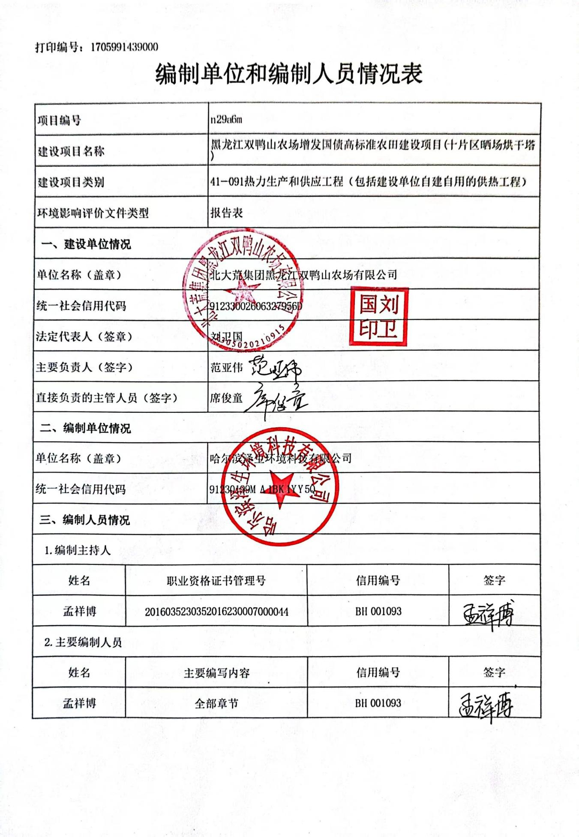
目 录
一、建设项目基本情况 1
二、建设项目工程分析 11
三、区域环境质量现状、环境保护目标及评价标准 18
四、主要环境影响和保护措施 18
五、环境保护措施监督检查清单 41
六、结论 43
附件 44
附件1、总量计算说明 44
附件2、生物质分析报告 47
附件3、监测报告 48
附件4、不予处罚说明 53
附图 55
附图1、地理位置图 55
附图2、总平面布置图 56
附图3、环境保护目标图 57
附图4、双鸭山市环境管控单元图 58
附表 59
建设项目污染物排放量汇总表 59

一、建设项目基本情况
建设项目名称 | 黑龙江双鸭山农场增发国债高标准农田建设项目(十片区晒场烘干塔)
项目代码 | 无
建设单位联系人 | 席俊童 | 联系方式 |  | 15904698829
建设地点 | 黑龙江省双鸭山市宝山区双鸭山农场第四管理区十作业站
地理坐标 | （131度30分33.322秒，46度27分08.711秒）
国民经济  行业类别 | D4430热力生产和供应  A0514农产品初加工活动 |  | 建设项目  行业类别 |  | 四十一、电力、热力生产和供应业91、热力生产和供应工程
建设性质 | 新建（迁建）  □改建  扩建  技术改造 |  | 建设项目  申报情形 |  | ☑首次申报项目  不予批准后再次申报项目  超五年重新审核项目  重大变动重新报批项目
项目审批（核准/  备案）部门（选填） | 无 |  | 项目审批（核准/备案）文号（选填） |  | 无
总投资（万元） | 463.2 |  | 环保投资（万元） |  | 20
环保投资占比（%） | 4.3 |  | 施工工期 |  | 2024.4-2024.5
是否开工建设 | □否  是（已建设1座烘干塔、1座热风炉房、1处晒场、警卫室、库房等，根据附件4由于建设完成超过两年，且一直未生产，因此宝山生态环境局对本项目“未批先建”行为不予处罚） |  | 用地（用海）  面积（m²） |  | 23000
专项评价设置情况 | 根据《建设项目环境影响报告表编制技术指南（污染影响类）（试行）》中表1专项评价设置原则表的要求，项目专项设置情况参照表1-1。  表1-1 专项评价设置情况一览表  专项评价类别 设置原则 本项目情况 是否设置专项  大气 排放废气含有毒有害污染物^{①}、二噁英、苯并[a]芘、氰化物、氯气且厂界外500米范围内有环境空气保护目标^{②}的建设项目。 根据《有毒有害大气污染物名录（2018年）》，本项目不排放含有毒有害污染物的废气，本项目生物质热风炉烟气经除尘效率为99%的布袋除尘器处理后经15m高排气筒排放，颗粒物、SO₂、NO_{x}满足排放标准。 否  地表水 新增工业废水直排建设项目（槽罐车外送污水处理厂的除外）；新增废水直排的污水集中处理厂。 本项目不属于新增工业废水直排建设项目；本项目不属于新增废水直排的污水集中处理厂。 否  环境风险 有毒有害和易燃易爆危险物质存储量超过临界量^{③}的建设项目。 根据《建设项目环境影响报告表编制技术指南（污染影响类）（试行）》，本项目不使用《建设项目环境风险评价技术导则》（HJ169-2018）附录B中有毒有害和易燃易爆危险物质，因此不需设置环境风险专项评价。 否  生态 取水口下游500米范围内有重要水生生物的自然产卵场、索饵场、越冬场和洄游通道的新增河道取水的污染类建设项目。 本项目不涉及取水口。 否  海洋 直接向海排放污染物的海洋工程建设项目。 本项目不属于向海洋排放污染物的海洋工程建设项目。 否  地下水 原则上不开展专项评价，涉及集中式饮用水水源和热水、矿泉水、温泉等特殊地下水资源保护区的开展专项评价 本项目场址周边不涉及集中式饮用水源和热水、矿泉水、温泉等特殊地下水资源保护区，不需设置。 否  注：①废气中有毒有害污染物指纳入《有毒有害大气污染物名录》的污染物（不包括无排放标准的污染物）。  ②环境空气保护目标指自然保护区、风景名胜区、居住区、文化区和农村地区中人群较集中的区域。  ③临界量及其计算方法参考《建设项目环境风险评价技术导则》（HJ169）附录B、附录C。  根据上表分析可知，本项目不设置专项评价。
规划情况 | 无
规划环境影响  评价情况 | 无
规划及规划环境  影响评价符合性分析 | 无
其他符合性分析 | 1、与“三线一单”符合性分析  本项目位于黑龙江省双鸭山市宝山区双鸭山农场第四管理区十作业站，根据行业的特点、《黑龙江省“三线一单”生态环境分区管控成果动态更新报告(双鸭山部分)》及《双鸭山市人民政府 关于实施“三线一单”生态环境分区管控意见》双政规〔2021〕2号、《双鸭山市生态环境准入清单》（2022年更新版）中要求，结合本项目生产工艺、排污状况和区域环境及环境质量现状进行调查的基础上，本工程与“三线一单”符合性情况见下文。  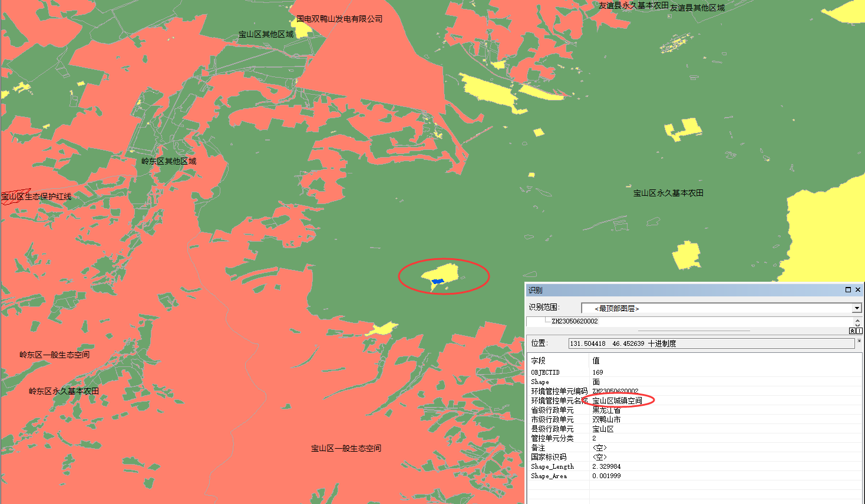  图1-1 建设项目与环境管控单元对照分析示意图  （1）生态保护红线符合性分析  生态保护红线是生态空间范围内具有特殊重要生态功能必须实行强制性严格保护的区域。黑龙江省内重点生态功能区保护红线范围包括重点水源涵养功能区生态保护红线、水土保持功能区生态保护红线、防风固沙功能区生态保护红线、生物多样性维护区生态保护红线，生态敏感区、脆弱区红线主要包括水土流失敏感区生态保护红线、土地沙化敏感区生态保护红线、江河湖库生态敏感区生态保护红线等，禁止开发区生态保护红线以国家级、省级和市（县）级自然保护区、风景名胜区、森林公园等为重点进行禁止开发区红线划定，其他生态保护红线范围包括具有重要生态功能区，以及生态极敏感/极脆弱的地区，包括生态公益林、重要湿地和草原、极小种群生境。  根据《自然资源部办公厅关于依据“三区三线”划定成果报批建设项目用地用海有关事宜的函》（自然资办函〔2022〕2072号），本项目位于黑龙江省双鸭山市宝山区双鸭山农场第四管理区十作业站，本项目所在区域内无自然保护区、风景名胜区、水源地保护区、野生动植物保护区及重要湿地分布，本项目选址不在特殊重要生态功能区域内，因此项目建设符合生态保护红线要求。  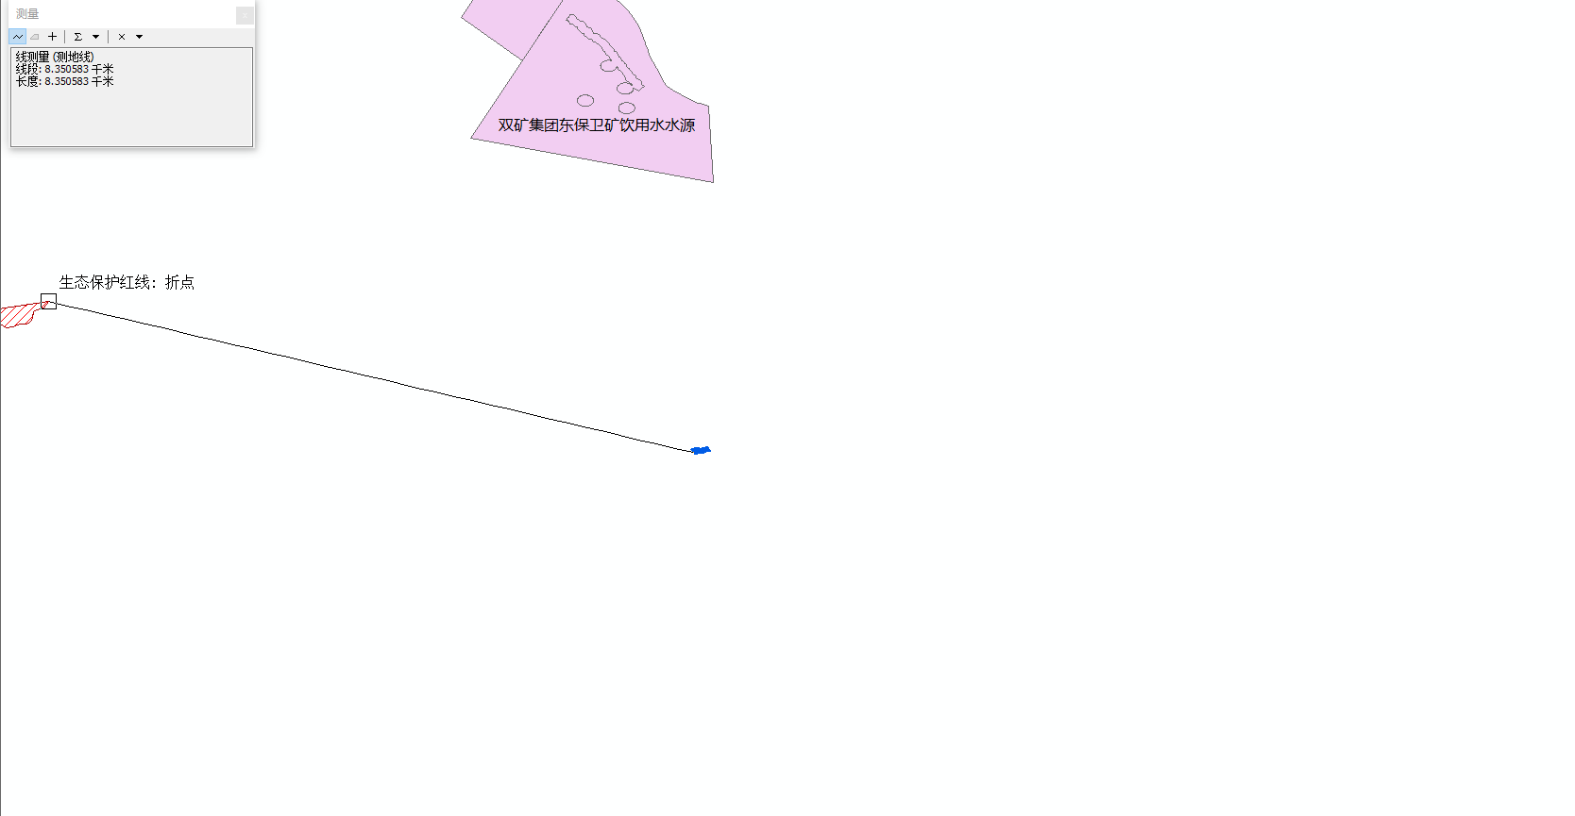  图1-2 本项目与生态保护红线位置关系  （2）环境质量底线  环境质量底线是国家和地方设置的大气、水和土壤环境质量目标，也是改善环境质量的基准线。有关规划环评应落实区域环境质量目标管理要求，提出区域或者行业污染物排放总量管控建议以及优化区域或行业发展布局、结构和规模的对策措施。项目环评应对照区域环境质量目标，深入分析预测项目建设对环境质量的影响，强化污染防治措施和污染物排放控制要求。  本项目所在区域环境空气功能为二类区，根据鸭山市生态环境局网站发布2023年双鸭山市环境空气质量状况可知，评价区环境空气质量能够满足环境空气二类功能区要求，双鸭山地区为环境空气质量达标区，其他污染物TSP的监测满足《环境空气质量标准》（GB3095-2012）及修改单中二级标准要求。本项目废气主要为生物质热风炉排放的热风炉废气和装卸、输送、晒场、烘干等过程排放的无组织废气。生物质热风炉烟气经除尘效率为99%的布袋除尘器处理后经15m高排气筒排放，颗粒物、烟气黑度和SO₂排放浓度分别执行《工业炉窑大气污染物排放标准》（GB9078-1996）中的表2、表4中的二级标准，氮氧化物排放浓度执行《大气污染物综合排放标准》（GB 16297-1996）。无组织废气采用降尘措施后，废气中颗粒物排放浓度满足《大气污染物综合排放标准》（GB16297-1996）表2中无组织排放浓度限值。  本项目附近水体为扁石河，扁石河汇入七星河，七星河汇入挠力河。参考《2022年黑龙江省生态环境状况公报》中的全省河流总体水质状况可知，2022年挠力河水体水质类别为Ⅲ—Ⅳ类，挠力河部分断面满足《地表水环境质量标准》（GB3838-2002）中Ⅲ类标准。生活污水排入防渗旱厕，定期清掏，外运堆肥。  项目所在区域声环境功能为1类区，现状监测敏感点噪声均满足《声环境质量标准》（GB3096-2008）中1类标准要求。通过环境影响分析可知，本项目建成后，通过采取选用低噪声设备，通过厂房隔声、基础减振等措施，项目厂界噪声可满足《工业企业厂界环境噪声排放标准》（GB12348-2008）表1中1类标准的要求。  综上所述，本项目的建设不会改变所在区域环境质量功能，不会对区域环境质量底线造成冲击。  （3）资源利用上线  资源是环境的载体，资源利用上线是各地区能源、水、土地等资源消耗不得突破的“天花板”。相关规划环评应依据有关资源利用上线，对规划实施以及规划内项目的资源开发利用，区分不同行业，从能源资源开发等量或减量替代、开采方式和规模控制、利用效率和保护措施等方面提出建议，为规划编制和审批决策提供重要依据。  本项目为黑龙江双鸭山农场增发国债高标准农田建设项目(十片区晒场烘干塔)，能源主要来源为市政供电，消耗的水主要用于生活用水，运营期燃料为生物质，生物质属于可再生能源，资源消耗均符合相关设计和标准要求。项目资源消耗量相对区域资源总量较小，本工程在选址和布局上采用环境影响最小的布局方案，减少对土地的占用，土地资源消耗符合要求。因此本项目建设符合资源利用上线要求。  （4）环境准入清单  本项目位于黑龙江省双鸭山市宝山区双鸭山农场第四管理区十作业站，本项目所处区域环境管控单元名称为宝山区城镇空间，属于重点管控单元，与生态环境准入清单管控要求符合性情况见下表。  表1-2空间生态环境准入清单管控要求符合性分析  环境管控单元编码 环境管控单元名称 管控单元类别 管控要求 符合性分析  ZH23050620002 宝山区城镇空间 重点管控单元 空间布局约束 1.严禁搬迁改造企业在原址新建、扩建危险化学品项目，城镇人口密集区危险化学品生产企业应搬迁改造。 2.禁止在城镇居民区、文化教育科学研究区等人口集中区域建设畜禽养殖场、养殖小区。 本项目不生产和使用危险化学品，不属于养殖项目。  污染物排放管控 - 加快燃煤电厂超低排放改造，提高煤电高效清洁利用水平。 2.施工降水或基坑排水排入市政管网的，应纳入污水排入排水管网许可管理，明确排水接口位置和去向避免排入城镇污水处理厂。 本项目冬季不生产，无需生活采暖；生产热风炉所用燃料为生物质成型颗粒。本项目无生产废水，生活污水排入防渗旱厕后定期清掏外运堆肥处置。严格落实本报告提出的环保措施后，本项目污染物均可达标排放。  环境风险防控 化工园区与城市建成区、人员密集场所、重要设施、敏感目标等应当保持规定的安全距离，相对封闭，不应保留常住居民，非关联企业和产业要逐步搬迁或退出，妥善防范化解“临避”问题。严禁在松花江干流及一级支流沿岸1公里范围内布局化工园区。 项目周边不涉及化工园区。  资源利用效率要求 1.推进污水再生利用设施建设。 2.公共建筑必须采用节水器具，限期淘汰公共建筑中不符合节水标准的水嘴便器水箱等生活用水器具。 3.高污染燃料禁燃区同时执行以下准入要求： (1) 在禁燃区内，禁止销售、燃用高污染燃料：禁止新建、扩建燃用高污染燃料的设施，已建成的，应当在城市人民政府规定的期限内改用天然气、页岩气、液化石油气、电或者其他清洁能源。(2)城市建设应当统筹规划，在燃煤供热地区，推进热电联产和集中供热。在集中供热管网覆盖地区禁止新建、扩建分散燃煤供热锅炉;已建成的不能达标排放的燃煤供热锅炉，应当在城市人民政府规定的期限内拆除。 本项目冬季不生产，无需生活采暖；生产热风炉所用燃料为生物质成型颗粒，非高污染燃料。  本项目采取了有效、可行的污染治理措施，各项污染物均可达标排放，本项目建设对周围环境影响较小，因此本项目符合根据《《黑龙江省“三线一单”生态环境分区管控成果动态更新报告(双鸭山部分)》及《双鸭山市人民政府关于实施“三线一单”生态环境分区管控意见》双政规〔2021〕2号、《双鸭山市生态环境准入清单》（2022年更新版）中要求。  根据黑龙江双鸭山农场增发国债高标准农田建设项目(十片区晒场烘干塔)“三线一单”分析成果，项目位于双鸭山市宝山区，与保护地无交集，与生态保护红线无交集，与环境管控单元优先保护单元无交集，与环境管控单元重点管控单元有交集，占区块面积的100%，与环境管控单元一般管控单元无交集。  2、与《黑龙江省工业炉窑大气污染综合治理方案》（黑环发[2019]144号）符合性分析  根据《黑龙江省工业炉窑大气污染综合治理方案》（黑环发[2019]144号），推进工业炉窑全面达标排放。已有行业排放标准的工业炉窑，严格执行行业排放标准相关规定，配套建设高效脱硫脱硝除尘设施，确保稳定达标排放。已核发排污许可证的，应严格按照许可要求执行。  严格项目环境准入。新建涉工业炉窑的建设项目，原则上要入园区，配套建设高效环保治理设施。加大落后产能和不达标工业炉窑淘汰力度。分行业清理《产业结构调整指导目录》淘汰类工业炉窑。对热效率低下、敞开未封闭，装备简易落后、自动化程度低，无组织排放突出，以及无治理设施或治理设施工作落后等严重污染环境的工业炉窑，依法责令停业关闭。  本项目2台生物质热风炉烟气分别经除尘效率为99%的布袋除尘器处理后分别经2根15m高烟囱排放，烟尘排放浓度、烟气黑度满足《工业炉窑大气污染物排放标准》（GB9078-1996）表2中二级标准，SO₂排放浓度满足《工业炉窑大气污染物排放标准》（GB9078-1996）表4中二级标准，氮氧化物排放浓度执行《大气污染物综合排放标准》（GB 16297-1996）。  本项目不属于《产业结构调整指导目录》淘汰类工业炉窑，热风炉布置于封闭的热风炉房内，燃料及灰渣储存于封闭库房内，控制物料储存及输送的无组织排放。本项目生物质热风炉产生的烟气，经过环保治理设施污染物达标排放，对周围环境及敏感目标影响较小，本项目工业炉窑用于粮食烘干，选址有制约性，因此本项目未进入园区。  本项目建设符合《黑龙江省工业炉窑大气污染综合治理方案》（黑环发[2019]144号）相关要求。  3、本项目与《环境空气细颗粒物污染综合防治技术政策》符合性分析  根据《环境空气细颗粒物污染综合防治技术政策》“二、综合防治（六）应将能源合理开发利用作为防治细颗粒物污染的优先领域，实行煤炭消费总量控制，大力发展清洁能源。天然气等清洁能源应优先供应居民日常生活使用。在大型城市应不断减少煤炭在能源供应中的比重。限制高硫份或高灰份煤炭的开采、使用和进口，提高煤炭洗选比例，研究推广煤炭清洁化利用技术，减少燃烧煤炭造成的污染物排放。三、防治工业污染（十三）对于排放细颗粒物的工业污染源，应按照生产工艺、排放方式和烟（废）气组成的特点，选取适用的污染防治技术。工业污染源有组织排放的颗粒物，宜采取袋除尘、电除尘、电袋除尘等高效除尘技术，鼓励火电机组和大型燃煤锅炉采用湿式电除尘等新技术。本项目有组织排放颗粒物采用布袋除尘的除尘技术，符合政策要求。五、防治扬尘污染（二十三）对各种施工工地、各种粉状物料贮存场、各种港口装卸码头等，应采取设置围挡墙、防尘网和喷洒抑尘剂等有效的防尘、抑尘措施，防止颗粒物逸散；设置车辆清洗装置，保持上路行驶车辆的清洁；鼓励各类土建工程使用预搅拌的商品混凝土。”  根据《环境空气细颗粒物污染综合防治技术政策细颗粒物污染防治技术简要说明》“一、工业污染防治技术，（一）有组织排放颗粒物（烟、粉尘）污染防治技术，包括袋式除尘、湿式电除尘技术、电袋复合除尘技术。（二）前体污染物（NO、SO₂、VOCs、NH₃等）净化技术，包括各种脱硫技术、氮氧化物的催化还原技术及烟气脱硝技术、挥发性有机物的燃烧净化与吸附回收技术、氨的水洗涤净化技术。（三）无组织排放颗粒物和前体污染物治理技术，包括适用于大气颗粒物及其前体物污染控制的密闭生产技术、粉状物料堆放场的遮风与抑尘技术。 三、扬尘污染防治技术 （一）遮风技术，包括适用于各种露天堆场和施工工地遮挡措施。（二）抑尘技术，包括喷洒水雾和抑尘剂，适用于施工场所、堆场、装卸作业等场地。（三）施工物料运输车辆清洗技术，适用于上路行驶的物料、渣土运输车辆。（四）道路清扫技术，包括人工清扫、机械清扫。”  本项目采用清洁能源生物质成型颗粒作为热风炉燃料，无需生活采暖，本项目有组织排放颗粒物采用布袋除尘的除尘技术，厂区的东侧和北侧设置防尘网，粮食输送机封闭，设置遮挡设施，烘干塔塔体设置彩钢罩，具有防风抑尘功能，内部自带重力沉降室，晒场设置苫盖和防尘网，属于政策可行技术，符合政策要求。  4、产业政策符合性分析  本项目为热力生产和供应和农产品初加工项目，项目采用的机械设备无限制类和淘汰类，因此本项目不属于《产业结构调整指导目录（2024年本）》中的限制类及淘汰类，符合国家产业政策要求。  5、选址合理性分析  （1）本项目位于黑龙江省双鸭山市宝山区双鸭山农场第四管理区十作业站，项目西侧为农田，北侧、东侧为十作业站居民，南侧为村路。  （2）本项目占地为设施农用地，且评价范围内没有自然保护区、风景名胜区、集中式饮用水水源保护区等环境敏感目标。本项目有良好的经营条件，设施齐备，通过严格落实本项目提出的各项污染物防治措施，本项目各项污染物均能达标排放，固体废物均能做到安全处置，不会改变现有的环境质量现状，对外环境的影响是可以接受的。据以上分析可知，本项目选址基本合理。  （3）项目所在地具有方便的交通运输和水电条件，便于项目的施工建设。  在落实本报告提出的污染防治措施前提，确保各项污染物稳定达标排放，对周围环境影响不大，选址可行。

二、建设项目工程分析
建设内容 | 1、工程概况及项目组成  本项目位于黑龙江省双鸭山市宝山区双鸭山农场第四管理区十作业站。厂区占地面积为23000平方米，用地为设施农用地（正在办理用地手续）。项目西侧为农田，北侧、东侧为十作业站居民，南侧为村路。本项目现有一座烘干塔（烘干能力为300t/d玉米烘干塔）、一座热风炉房、一处晒场、一座警卫室、一座库房等，已于2016年9月完成现有建筑物建设和设备安装，自建成后一直未生产。本次主要建设内容为新建一座烘干塔、一座热风炉房、一处晒场，建成后厂区内共有2条日烘干能力为300t的玉米烘干生产线，2台生物质专用锅炉，年烘干玉米20000吨。本项目不涉及药剂熏蒸，不设置住宿、食堂。项目主要建设内容见表2-1。  表2-1项目工程组成一览表  工程组成 名称 工程内容  主体工程 烘干塔1# 现有1座烘干能力为300t/d玉米烘干塔。占地面积约420平方米。烘干塔截面：长×宽×高=7400×4000×21800mm，烘干塔容积为217立方米，烘干塔为箱式积木组合结构，两个粮室对称左右布置，中间为风室。 已建  烘干塔2# 新建日处理300吨玉米烘干塔成套设备一套，年烘干玉米10000吨。烘干塔截面：长×宽×高=7400×4000×21800mm，烘干塔容积为217立方米，烘干塔为箱式积木组合结构，两个粮室对称左右布置，中间为风室。占地面积约420平方米。 新建  热风炉房1# 已建锅炉房一栋，面积141.84平方米，1台360万大卡生物质专用热风炉，锅炉型号为JXR-6-III。除渣坑、沉降室、换热器室等附属设施基础采用砖基础及混凝土基础。 已建  热风炉房2# 主体采用门式钢架结构，建筑面积157.79m²，1层，内设1台360万大卡的生物质专用热风炉，锅炉型号为JXR-6-III，配套设置1套布袋除尘器及排气筒1座，排气筒高度15m，出口内径0.5m，燃料量701t。除渣坑、沉降室、换热器室等附属设施基础采用砖基础及混凝土基础。 新建  辅助工程 警卫室 占地面积60m²。 已建  地秤 设置一台100t地秤，用于进出厂区车辆称重，占地面积50m²。 已建  储运工程 晒场1# 水泥晒场11700平方米，晒场呈不规则形状。玉米无需晾晒，湿粮进场后仅在此处临时堆存。 已建  晒场2# 新建水泥晒场6400平方米。玉米无需晾晒，湿粮进场后仅在此处临时堆存。 新建  储粮仓1# 已建一座容量为5000吨的储粮仓，中心直径20.89米，占地面积358.83平方米。位于烘干塔1#北侧。 已建  库房1# 库房1500平方米，砖混结构，位于晒场北侧，库房长100米，宽15米。库房内设置生物质燃料间和灰渣间，其他区域闲置。 已建  库房2# 库房400平方米，用于存放机械设备。 已建  生物质燃料间 库房1#内设置1座封闭生物质燃料间，储存生物质成型燃料，最大储存量为10t。 已建  灰渣间 库房1#内设置1座封闭灰渣间，最大存储能力为0.5t。热风炉灰渣（炉渣和布袋除尘器收尘灰）暂存灰渣间内，灰渣定期外售用于制作有机肥。 已建  公用工程 供水工程 本项目用水采用自打井形式供给。 已建  排水工程 本项目无生产废水，生活污水排入防渗旱厕后定期清掏外运堆肥处置。 新建  供电工程 由当地电业局供给。 已有  供热工程 本项目冬季不生产，不需采暖。 /  环保工程 废气 2台生物质热风炉（DA001、DA002）烟气分别经除尘效率为99%的布袋除尘器处理后分别经2根15m高排气筒排放，颗粒物、烟气黑度和SO₂排放浓度分别执行《工业炉窑大气污染物排放标准》（GB9078-1996）中的表2、表4中的二级标准，氮氧化物排放浓度执行《大气污染物综合排放标准》（GB 16297-1996）。 新建  厂区的东侧和北侧设置防尘网；粮食装卸、输送过程产生的工艺粉尘在卸粮坑设遮挡设施；输送机全封闭；烘干塔塔体设置彩钢罩，具有防风抑尘功能，内部自带重力沉降室，未收集的粉尘无组织排放；晒场设置苫盖和防尘网。  废水 本项目无生产用水，生活污水排入防渗旱厕后定期清掏外运堆肥处置。  噪声 本项目选用低噪声设备，采取隔声、降噪措施，振动较大的设备采取独立基础，设置减振器，风机进出口均设软管连接等措施。合理布局，减少噪声对外环境的影响。严格落实环保措施后，厂界四周满足《工业企业厂界环境噪声排放标准》（GB12348-2008）中1类标准。  固体废物 重力沉降室收集的粉尘、灰渣、布袋除尘器内除尘灰外售综合利用，废布袋由厂家回收，生活垃圾集中收集后由市政统一处理。  2、主要设备  主要设备见下表。  表2-2 主要设备一览表  序号 名称 数量/台 备注  1 300t/d烘干塔 2台 5HYM300  2 360万Kcal/h燃生物质热风炉 2台 JXR-6-III  3 输送机 4台 PS50-6  4 布袋除尘器 2台 DMC-6  5 风机 4台 4-72-12C，55kw  6 铲车 1台  7 引风机 2台  8 鼓风机 2台  9 提升机 2台 TDTG50-22  3、主要原辅材料  主要原辅材料见下表。  表2-3 原辅材料一览表  名称 数量 单位 备注  玉米 20000 t/a 含水率为30%  生物质成型燃料 1402 t/a /  4、产品方案  具体见下表。  表2-4主要产品方案表  序号 产品名称 单位 年产量 备注  1 玉米（烘干后含水率为14%） t/a 16274.643 外售  表2-5 物料平衡表  原料 进料量（t/a） 产生 产生量（t/a）  玉米（含水率30%） 20000 玉米（烘干后含水率为14%） 16274.643  蒸发水分 3720.93  无组织粉尘+收集 4.427  总计 20000 总计 20000  5、公用工程  （1）供排水  本项目无生产用水，生活用水采用自打井形式供给。厂区劳动定员共计10人，年工作34天计，根据黑龙江省地方标准《用水定额》（DB23/T727-2021），生活用水按每人80L/d计，职工生活用水总量为0.8m³/d，27.2m³/a。  本项目排水量按生活用水量80%计算，日排水量0.64m³/d（21.76m³/a），生活污水排入防渗旱厕，定期清掏堆肥。  （2）供热  生活供热：本项目冬季不生产，不需采暖。  生产供热：本项目生产热源为2台360万Kcal生物质热风炉，年运行800小时。燃料为生物质颗粒（生物质燃料特性分析见附件）。  本项目烘干塔能力最大为300t/d，年烘干34天，800小时，年最大烘干玉米20000吨。  根据生物质燃料特性分析单可知，收到基低位发热量为17.91MJ/kg，生物质燃料热值取4284千卡/千克，热风炉热效率为80%，参考尹协镇《粮食烘干过程中不同外部条件对烘干能耗的影响》，每烘干1kg水能耗取5400kJ/kg，本项目收购玉米含水率为30%，烘干后储存时含水率为14%。本项目水分蒸发量依据下列公式进行计算  W=G（ω1-ω2）/（100-ω2）  式中：W：水分蒸发量  G：处理量（玉米20000t）  ω1：进料含水率百分数（玉米30%）  ω2：出料含水率百分数（玉米14%）  经计算本项目水分蒸发量为3720.93t/a  烘干能耗为E=3720.93t/a×5400kJ/kg×10³=20093023256kJ/a  生物质消耗量为：20093023256kJ/a÷17910kJ/kg ÷80%×10⁻³=1402t/a  综上，本项目年用生物质颗粒总量为1402t/a。  （3）供电：由当地电业局提供。  6、劳动定员及工作制度  本项目职工人数6人，年生产34天，每天工作24时。项目不设置住宿、食堂。  7、厂区平面布置  本项目库房位于厂区北部，储粮仓位于厂区西部，2座烘干塔位于厂区西南部、南部，分别紧邻2座热风炉房，烘干塔位于南部远离居民区，项目平面布置功能分区合理、布局紧凑，各个建筑物的布置均满足工艺需要。项目所在地道路系统完善，有利于原料及产品的运输。因此，本项目平面布置合理。  8、环保投资  本项目总投资463.2万元，其中环保投资20万元，占工程总投资的4.3%。项目环保投资见下表。  表2-6 环境保护投资一览表  项目 设计  环保投资措施 投资（万元）  运营期 废气 布袋除尘器2台、15m高烟囱2根、设备密闭、塔体彩钢罩、防尘挡板、输送机全密闭、设置遮挡设施 14  废水 职工生活污水防渗旱厕，不外排 1  噪声 低噪声设备、厂房隔声、基础减振 1  固废 设置生活垃圾收集箱、设置封闭储存间 2  监测、运行维护费用 环境保护措施和设施的运行维护费用、监测、竣工验收 2  合计 / 20
工艺流程和产排污环节 | 施工期工程分析  施工期主要为烘干塔、热风炉房建设和设备安装等，对周围环境影响较小，施工期的工艺流程及产污情况节点如下图。  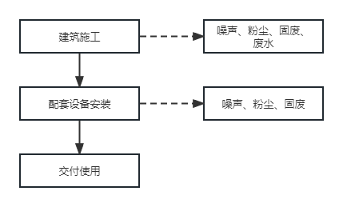  营运期工程分析  工艺流程简述：  ①装卸、输送工段：原料由配备苫布的卡车运进厂区，输送过程中会有粉尘产生，此过程采用封闭输送、减小装卸高度、洒水降尘等降尘措施。原料临时堆存在晾晒场地；本项目收运的粮食来源于北大荒农场，农场配备的大型收割机自带筛选设备，因此玉米进场后无需筛选。  ②输送工段（烘前）：原料经密闭输送带输送到烘干塔，输送过程采用封闭输送带进行输送，无粉尘产生；  ③烘干工段：热风炉产生的烟气经换热器与外界大气中的清新空气进行热交换，热空气与粮食接触使粮食中的游离水分脱水达到烘干粮食的目的，烘干结束后进入输送工段（烘后）；烘干过程中会产生废气，其主要成分为颗粒物，烘干塔塔体设置彩钢罩，具有防风抑尘功能，内部自带重力沉降室，可有效阻止95%粉尘外溢；生物质热风炉运行时会产生废气，其主要成分为颗粒物、氮氧化物、二氧化硫，热风炉配备除尘效率为99%的布袋除尘器；库房内设置封闭式灰渣储存间，并且灰渣储存间定期洒水降尘，不会产生粉尘。  ④输送工段（烘后）：烘干后的粮食经密闭输送带运送到粮仓内储存，得到烘干后的玉米，输送过程采用封闭输送带进行输送，无粉尘产生。  工艺流程及产污节点见下表2-7。  表2-7本项目运营期工程主要产排污节点一览表  污染类别 主要污染源 产生工序 主要污染因子  废气 生产区 原料装卸、输送 粉尘  晒场 粉尘  烘干塔烘干 粉尘  热风炉烟气 烟尘、SO₂、NO_{X}、烟气黑度  废水 生活污水 职工生活 COD、SS、NH₃-N  噪声 生产区 提升机、输送机等设备运行 机械噪声  固体废物 办公生活 职工生活 生活垃圾  生产区 热风炉 粉尘、灰渣  装卸、输送、晒场 粉尘  工艺流程及产污节点图见下图2-3。  图2-1工艺流程及产排污节点图  生物质  输送工段（烘前）  输送工段（烘后）  烘干  产品  链条热风炉供热  布袋除尘器  N  N  S、N  N、G  装卸  G、S、N  热风  烟气  玉米  G
与项目有关的原有环境污染问题 | 黑龙江双鸭山农场增发国债高标准农田建设项目(十片区晒场烘干塔)已于2016年9月完成现有建筑物建设和设备安装。  目前已建设完成一座烘干能力为300t/d烘干塔、一座热风炉房（内设一台360万大卡生物质热风炉）、一座容量为5000吨储粮仓、库房、警卫室、地秤等，并对热风炉配套建设布袋除尘器和排气筒，项目自建成后一直未生产。  原有环境问题：本项目存在“未批先建”情形，项目未设置防渗旱厕，未设置生物质燃料间和灰渣间。  本次新建防渗旱厕，设置单独封闭的生物质燃料间和灰渣间。正在办理环境影响评价手续。  根据附件4《双鸭山农场第10作业站高标准农田建设项目(烘干塔)有关情况的函》，由于建设完成超过两年，且一直未生产，未造成环境污染，因此宝山生态环境局对本项目“未批先建”行为不予处罚。

三、区域环境质量现状、环境保护目标及评价标准
区域  环境  质量  现状 | 1、环境空气  （1）基本污染物  根据双鸭山市生态环境局网站发布2023年双鸭山市环境空气质量状况可知，双鸭山市区环境空气执行GB3095-2012《环境空气质量标准》中二级标准。2023年双鸭山市区环境空气执行《环境空气质量标准》（GB3095-2012）中二级标准。2023年，双鸭山市区监测天数为365天，达标天数为349天。本年空气质量一级优229天，二级良120天，三级轻度污染10天，四至六级中度、重度、严重污染6天，优良率95.6%。其中PM_{2.5}年平均浓度值为25μg/m³、PM₁₀年平均浓度值为45μg/m³、SO₂年平均浓度值为10μg/m³、NO₂年平均浓度值为14μg/m³、CO24小时月平均浓度值为0.5mg/m³，平均浓度第95百分位数为0.9mg/m³、O₃－8h月平均浓度值为78μg/m³，平均浓度第90百分位数为111μg/m³。各污染物平均浓度均优于《环境空气质量标准》（GB3095-2012）中的二级标准限值，本项目所在区域属于空气质量达标区。环境空气质量达标区判定情况见表3-1。  表3-1 环境空气质量统计表  污染物 年评价指标 现状浓度/ （μg/m³） 标准值/ （μg/m³） 占标率/ （%） 达标情况  细颗粒物（PM_{2.5}） 年平均质量浓度 25 35 71.4 达标  可吸入颗粒物（PM₁₀） 年平均质量浓度 45 70 64.3 达标  二氧化氮 年平均质量浓度 14 40 35.0 达标  二氧化硫 年平均质量浓度 10 60 16.7 达标  一氧化碳 24小时平均浓度第95百分位数 900 4000 22.5 达标  臭氧 8h平均值第90位百分数 111 160 69.4 达标  （2）其他污染物  本项目排放的其他污染物为TSP，在该项目所在地及下风向布点委托山东创森环境检测有限公司进行监测，监测时间为2024年1月7日-1月9日，连续监测3天，如图所示。  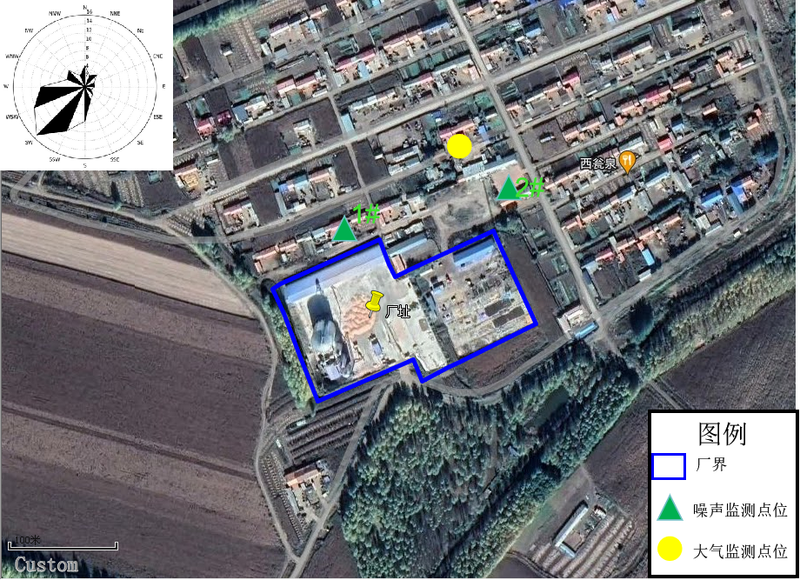  图3-1 现状监测布点图  表3-2 监测点位基本信息  监测点 监测因子 监测时间 相对厂址方位 相对厂界距离/m  1# TSP 2024.1.7-2024.1.9 NE 100  表3-3 环境空气监测结果表  检测项目 检测点位 采样日期 检测结果（日均值）  厂址下风向100m  TSP 2024.01.07 0.221  2024.01.08 0.237  2024.01.09 0.225  表3-4 本项目其他污染物检测结果一览表  监测点位 监测点坐标/(°) 污染物 平均 时间 评价标准/（μg/m³） 监测浓度范围/（μg/m³） 最大占标率/% 超标率/% 达标情况  经度 纬度  厂址下风向100m 131.509459 46.454239 TSP 24h平均 300 221-237 79 0 达标  本项目补充其他污染物监测点位位于厂址下风向100m处，即十作业站居民区，项目在厂界东侧和北侧设置防尘网，对周边临近居民影响较小，因此本项目补充监测点位设置较为合理。  监测结果表明，评价区域特征污染物TSP日均值满足《环境空气质量标准》（GB3095-2012）及修改单中的二级标准，区域环境空气质量良好。  2、地表水环境  本项目附近水体为扁石河，扁石河汇入七星河，七星河汇入挠力河。参考《2022年黑龙江省生态环境状况公报》中的全省河流总体水质状况可知，2022年挠力河水体水质类别为Ⅲ—Ⅳ类，挠力河部分断面满足《地表水环境质量标准》（GB3838-2002）中Ⅲ类标准。  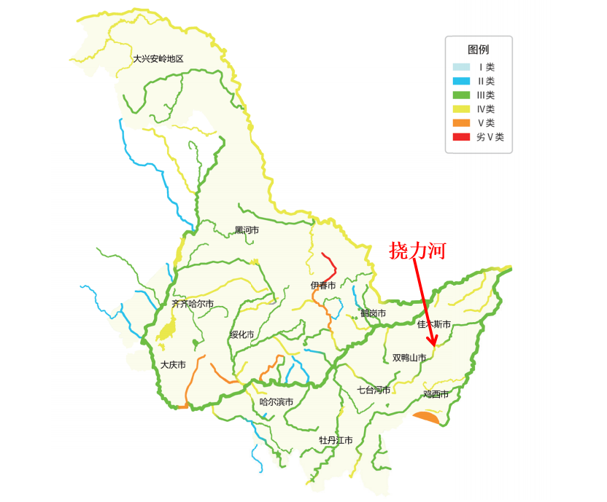  图3-2 全省地表水水质状况示意图  3、声环境  本项目位于黑龙江省双鸭山市宝山区双鸭山农场第四管理区十作业站，区域声环境质量良好。  根据山东创森环境检测有限公司于2024年1月7日对敏感点噪声进行监测可知：  表3-5 噪声环境质量现状（监测结果）表  噪声检 测结果 （L_{eq}） 检测点位 采样日期 1#项目北侧居民区 2#项目东北侧居民区  2024年01月07日 昼间 51 49  夜间 43 41  由上表可知，1#项目北侧居民区、2#项目东北侧居民区敏感点噪声满足《声环境质量标准》（GB3096-2008）中1类区标准要求。评价区域声环境质量良好，满足相应环境功能区划要求。  4、生态环境  本项目用地为设施农用地，用地范围内无生态环境保护目标，因此不进行生态现状调查。  5、地下水、土壤环境  本项目属于粮食烘干项目，不存在土壤污染途径，因此，不进行土壤环境质量现状监测。
环境  保护  目标 | 1、大气环境保护目标  本项目500m内无自然保护区、风景名胜区等保护目标，根据项目特点及周边环境状况，确定大气环境保护目标，环境保护敏感点分布情况详见附图3。  表3-6 项目环境敏感保护目标一览表  名称 坐标 保护对象 保护 内容 相对厂址方位 与本项目厂界距离/m  东经 北纬  双鸭山农场第四管理区十作业站居民区 131.509652 46.453174 农村地区 人群（约90户，270人） N、NE、E 2  2、声环境保护目标  厂界外围50m范围内声环境保护目标为双鸭山农场第四管理区十作业站居民，具体情况详见下表，环境保护目标分布情况详见附图3。  表3-7 项目声环境敏感保护目标一览表  序号 声环境保护目标名称 坐标 保护内容 距厂界最近距离/m 方位 执行标准/功能区类别  东经 北纬  1 双鸭山农场第四管理区十作业站居民区 131.509652 46.453174 人群（约9户，27人） 2 N、NE 执行《声环境质量标准》（GB3096-2008）中1类标准  3、地下水环境保护目标  第四管理区十作业站居民区地下水水源井位于本项目北侧约250m处。项目区周边地下水水质整体较好。  本项目厂界外500m范围内无地下水集中式饮用水源和热水、矿泉水、温泉等特殊地下水资源。  4、生态环境保护目标  本项目用地为设施农用地，用地范围内无生态环境保护目标。
污染  物排  放控  制标  准 | 1、废气  （1）热风炉烟气  颗粒物、烟气黑度和SO₂排放浓度分别执行《工业炉窑大气污染物排放标准》（GB9078-1996）中的表2、表4中的二级标准。氮氧化物排放浓度执行《大气污染物综合排放标准》（GB 16297-1996）。  表3-8 《工业炉窑大气污染物排放标准》（GB9078-1996）  项目 二级 污染物排放监控位置  烟尘 200mg/m³ 排气筒  二氧化硫 850mg/m³  烟气黑度（林格曼黑度，级） ≤1 排气筒排放口  表3-9 《大气污染物综合排放标准》（GB 16297-1996）。  项目 二级 污染物排放监控位置  氮氧化物 240mg/m³ 排气筒  （2）粉尘  无组织排放粉尘执行《大气污染物综合排放标准》（GB16297-1996）表2无组织排放浓度限值要求。  表3-10 《大气污染物综合排放标准》（GB16297-1996）  污染物项目 无组织排放浓度监控限值  颗粒物 1.0mg/m³  2、噪声  厂界四周噪声执行《工业企业厂界环境噪声排放标准》（GB12348-2008）中1类标准要求。排放标准见下表。  表3-11《工业企业厂界环境噪声排放标准》（GB12348-2008）  标准名称 昼间 夜间  《工业企业厂界环境噪声排放标准》 （GB12348-2008）1类 55dB（A） 45dB（A）  3、固体废物  《一般工业固体废物贮存和填埋污染控制标准》（GB18599-2020）、《一般固体废物分类与代码（GB/T39198-2020）》。
总量  控制  指标 | 本工程总量控制指标见表3-12。  项目 污染物名称 预测排放量 核定排放量  废气 颗粒物（烟尘） 0.084 0.372  SO₂ 0.476 1.239  NO_{X} 2.22 3.714  颗粒物（工业粉尘） 0.724 0.724  表3-12总量控制指标 单位：t/a

四、主要环境影响和保护措施
施工  期环  境保  护措  施 | 施工期主要环节影响是施工机械噪声、车辆尾气和运输扬尘、施工人员产生的生活污水和建筑垃圾、生活垃圾等。  1、水环境影响分析  （1）施工废水  施工废水来源于现场施工机械冲洗废水和施工阶段产生的泥浆废水。施工机械冲洗废水排放量小，冲洗废水主要是水泥碎粒、沙土构成的悬浮物污染。泥浆废水是一种含有微细颗粒的悬浮混浊液体，外观呈土灰色，比重0.480-1.46，含泥量30-50%，pH值约6-7，如果施工阶段不进行严格管理，将对施工现场产生一定影响。为减少施工期间废水的污染，施工人员进入到现场后，在建设临时设施后，应设置临时沉淀池处理设施。将施工废水收集进防渗沉淀池中，施工机械冲洗水经沉淀池处理后回用于洒水、降尘等，不外排。  （2）由于施工人员较少，且施工期比较短，施工人员生活污水排入防渗旱厕，定期清掏，外运堆肥。  2、环境空气影响分析  施工废气主要包括施工扬尘、运输车辆以及施工机械产生的尾气。  （1）施工扬尘  本项目在建设过程中，施工扬尘污染主要为：建筑材料如水泥、白灰、砂子以及土方在其装卸、运输、堆放等过程中，因风力作用而产生的扬尘；运输车辆来往造成地面扬尘；施工垃圾堆放及清运过程中产生的扬尘。  施工期间产生的扬尘污染主要取决于施工作业方式、材料的堆放以及风力等因素，其受风力因素的影响最大。随风速的增大，施工扬尘产生的污染程度和超标范围也将随之增强或扩大。  施工现场应设置围栏或部分围栏，缩小施工扬尘扩散范围；遇大风天气应用塑料膜将水泥、白灰、沙堆覆盖；干燥天应经常性给沙堆洒水，保持沙堆一定的湿度，减少起尘量。运输水泥、砂子等过程中应加盖苫布防治扬尘产生。  （2）车辆及施工机械尾气  施工机械将产生含有总悬浮颗粒物、二氧化硫、一氧化碳和氮氧化物等污染物的废气，废气仅对施工区及交通道路两侧等局部地区的环境空气质量有短暂的不利影响，不会对大范围的环境空气质量产生不利影响。另外机动车辆运行过程中，所排放的尾气是流动污染源，虽然影响面大，但由于不是集中的大量排放，所以对周围环境和人群影响较小。  本项目对施工机械加强往返于车辆的管理和维修，施工机械完好率要求在90%以上，使用有害物质量少的优质燃料，并定期对施工设备进行维护，以减少尾气排放；对尾气排放不达标的机械车辆，禁止进行进入施工区施工。  采取以上措施后，施工废气排放浓度能够满足《大气污染物综合排放标准》（GB16297-1996）表2中无组织排放要求。对所在区域大气环境影响较小。  3、噪声影响分析  施工期间，运输车辆和各种机械都是主要的噪声源，噪声源强在75~85dB（A）。建议在施工期间采取以下相应措施降低噪声：  ①加强施工管理，合理安排作业时间，严格按照施工噪声管理的有关规定；  ②尽量采用低噪声施工设备和噪声低的施工方法；  ③作业时在高噪声设备周围设置屏蔽；  ④加强运输车辆的管理，建材等运输在白天进行，并控制车辆鸣笛，22：00-6：00时间段内禁止运输和施工。  通过上述措施可以使所在地的声环境达到《建筑施工场界环境噪声排放标准》（GB12523-2011）中规定的标准。  4、固体废物影响分析  本项目施工期产生的固体废物主要是施工期建筑垃圾、施工人员生活垃圾。  （1）施工建筑垃圾  本项目施工期固废主要为建筑垃圾及本工程施工剩余的建筑材料，包括石料、木料等。本项目产生的建筑垃圾应及时清运至指定地点处置，防止建筑垃圾对外环境的影响。  （2）生活垃圾  施工人员产生的生活垃圾若随意堆放，不仅影响施工区环境景观，而且影响施工区环境卫生，夏秋季易造成蚊、蝇孽生或鼠类繁殖，导致疾病流行，进而威胁施工人员身体健康。本项目生活垃圾做到日产日清，施工期生活垃圾交由市政部门处置。  综上所述，本项目施工期产生的固体废物均能无害化处置。
运营  期环  境影  响和  保护  措施 | （一）废气  （1）源强计算  本项目烘干玉米原粮量为20000t/a。2座烘干塔的日烘干能力均为300t/d，利用2台360万Kcal热风炉提供烘干用热，燃料为生物质颗粒，年耗1402t/a。年运行800h。  - 热风炉烟气  本项目设置两座烘干塔，每座烘干塔能力最大为300t/d，年烘干34天，800小时，年最大烘干玉米合计20000吨。生物质成型压块燃料热值取4284Kcal/kg，热风炉热效率为80%，参考尹协镇《粮食烘干过程中不同外部条件对烘干能耗的影响》每烘干1kg水能耗取5400kJ/kg，本项目收购玉米含水率为30%，烘干后储存时含水率为14%。本项目年用生物质颗粒总量为1402t/a。每台热风炉年用生物质颗粒总量为701t/a。  ①烟气排放量  根据《排污许可证申请与核发技术规范 锅炉》（HJ 953-2018）中经验公式估算法。  基准烟气量=0.393Qnet，ar+0.876=0.393×17.91+0.876=7.91Nm³/kg  每台热风炉烟气量=701t/a×7.91Nm³/kg×10³=5544910m³/a  ②颗粒物（烟尘）排放量  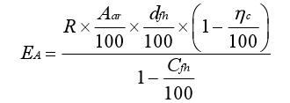  式中：  EA----核算时段内颗粒物（烟尘）排放量，t；  R----核算时段内锅炉燃料消耗量，每台锅炉生物质消耗量701t；  Aar----收到基灰分的质量分数，%；取1.01%。  dfh----锅炉烟气带出的灰分份额，%；取50%。（链条炉排灰分份额为10%-20%，本项目取20%，燃生物质时飞灰份额加30%，则最终灰分份额取50%）  ƞc----综合除尘效率，%；取99%。  Cfh----飞灰中可燃物含量，%。取16%。（项目使用生物质成型燃料，飞灰中可燃物含量类比烟煤Ⅱ类，根据《工业锅炉经济运行》（GB/T17954-2007），取16%）。  ③二氧化硫排放量  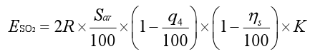  式中：  E_{SO2}----核算时段内二氧化硫排放量，t；  R----核算时段内锅炉燃料消耗量，每台锅炉生物质消耗量701t；  S_{ar}----收到基硫的质量分数，0.04%，（根据生物质成分分析报告换算得出）；  q₄----锅炉机械不完全燃烧热损失，%；取15%，（链条炉排不完全燃烧热损失5%-15%）。  ƞ_{s}----脱硫效率，%，取0；  K----燃料中的硫燃烧后氧化成二氧化硫的份额，量纲一的量。取0.50。  ④氮氧化物排放量  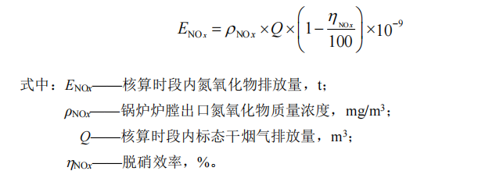  式中：  E_{NOX}----核算时段内氮氧化物排放量，t；  ρ_{NOX}----锅炉炉膛出口氮氧化物质量浓度，本次评价取200mg/m³（锅炉生产商提供的氮氧化物控制保证浓度值）；  Q----核算时段内标态干烟气排放量，5544910m³/a；  η_{NOX}----脱销效率，取0%  两台热风炉烟气分别经过除尘率99%的布袋除尘器进行处理，最后分别由15m高排气筒排放。  表4-1 热风炉污染物排放情况  污染源 污染物 名称 燃料量 (t/a) 烟气排放量m³/h 产生浓度 mg/m³ 产生量 (t/a) 排放浓度 （mg/m³） 排放量 (t/a)  热风炉1# 烟尘 701 6931 760.04 4.2 7.60 0.042  SO₂ 42.98 0.238 42.98 0.238  NOx 200 1.11 200 1.11  热风炉2# 烟尘 701 6931 760.04 4.2 7.60 0.042  SO₂ 42.98 0.238 42.98 0.238  NOx 200 1.11 200 1.11  因此，热风炉产生的污染物烟尘、SO₂排放浓度工废气排放浓度能够满足《工业炉窑大气污染物排放标准》（GB9078-1996）中的表2、表4中的二级标准。氮氧化物排放浓度执行《大气污染物综合排放标准》（GB 16297-1996）。  表4-2 排放口基本情况  污染源名称 排气筒底部中心坐标 排气筒参数 污染物名称 类型 排放标准  高度 (m) 内径 (m) 温度 (℃)  热风炉烟囱（DA001） 经度 131.508799° 15 0.5 100 颗粒物、SO₂、NO_{X} 一般排放口 《工业炉窑大气污染物排放标准》（GB9078-1996）中的表2、表4中的二级标准；《大气污染物综合排放标准》（GB 16297-1996）  纬度 46.451990°  热风炉烟囱（DA002） 经度 131.510331°  纬度 46.452167°  根据《工业炉窑大气污染物排放标准》（GB9078-1996）中“当烟囱（或排气筒）周围半径200m距离内有建筑物时，除应执行4.6.1和4.6.2规定外，烟囱（或排气筒）还应高出最高建筑物3m以上。”的标准，本项目周边200m范围内最高建筑物10m，本项目烟囱高度为15m，高出最高建筑物3m以上，因此本项目烟囱DA001高度合理。  2）无组织粉尘  A、粮食装卸、输送过程等工艺粉尘  本项目收运的粮食来源于北大荒农场，农场配备的大型收割机自带筛选设备，因此玉米进场后无需筛选。  本项目运营期粮食进出场、输送过程主要废气为工艺粉尘。本项目年累计输送粮食20000t，根据《逸散性工业粉尘控制技术》中谷物贮仓逸散尘排放因子（0.1kg/t），本项目粉尘的产生量为2.0t/a。本评价要求建设方在卸粮坑处设遮挡设施，输送机全封闭，根据《逸散性工业粉尘控制技术》采取上述措施后粉尘排放量可减少约70-80%，本项目取70%，粉尘排放量约为0.6t/a，经扩散后排放浓度小于1.0mg/m³。  B、烘干粉尘  本项目烘干过程中将会产生一定量的粉尘，根据《散逸性工业粉尘控制技术（中国环境科学出版社）》，烘干塔粉尘产生系数为0.1kg/t，本项目粮食烘干量为20000t。则本项目烘干塔粉尘产生量为2.0t/a。烘干塔粉尘主要来源于粮食沾裹的粉尘和灰尘，以及粮食在烘干过程中由于调节轮毂间隙过小、流速过快使粮食破碎而产生的粉尘，烘干塔塔体设置彩钢罩，用引风机将塔顶潮湿气体和粉尘引向下方，粉尘在管道内进行沉降落到下方灰斗，同时将塔体排潮孔外设置金属防尘挡板，烘干塔内部自带重力沉降室，四周设置防尘挡板，高度与烘干塔高度一致，粉尘受挡板格挡后受重力作用回落到烘干塔底部收尘设施中，未被收集的粉尘无组织排放。粉尘去除率为95%，粉尘排放量为0.1t/a。  C、晒场粉尘  玉米进场后仅在晒场进行临时堆存，不进行长时间晾晒，晒场扬尘计算如下：  根据《排放源统计调查产排污核算方法和系数手册》工业企业固体物料堆存颗粒物包括装卸扬尘和风蚀扬尘，颗粒物产生量核算公式如下：  式中：P指颗粒物产生量（单位：吨）；  ZC_{y}指装卸扬尘产生量（单位：吨）；  FC_{y}指风蚀扬尘产生量（单位：吨）；  N_{c}指年物料运载车次（单位：车），500；  D指单车平均运载量（单位：吨/车），40；  (a/b)指装卸扬尘概化系数（单位：千克/吨），a指各省风速概化系数，取0.0015，b指物料含水率概化系数，取0.0702；  E_{f}指堆场风蚀扬尘概化系数（单位：千克/平方米），0；  S指堆场占地面积（单位：平方米），18100。  工业企业固体物料堆场颗粒物排放量核算公式如下：  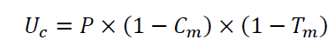  式中：P指颗粒物产生量（单位：吨）；  U_{c}指颗粒物排放量（单位：吨）；  C_{m}指颗粒物控制措施控制效率（单位：%），60%（围挡）、86%（织物覆盖）；  T_{m}指堆场类型控制效率（单位：%），0。  由于本项目距离周边居民区距离较近，因此本次环评要求晒场设置苫盖+围挡措施，经上式计算，本项目堆场扬尘产生量和排放量分别为0.427t/a、0.024t/a。  本项目无组织粉尘包括晒场、输送、烘干等产生的粉尘，由于本项目距离十作业站居民较近，因此要求在运行期间项目区厂界北侧和东侧设置防尘网，以减少对周边居民区大气环境的影响。  表4-3 废气污染源源强核算结果及相关参数一览表  排气筒 装置 污染源 排放方式 污染物 污染物产生 治理措施 污染物排放 排放时间/h  核算 方法 产生废气量m³/h 产生浓度mg/m³ 产生速率kg/h 工艺 效率（%） 核算 方法 排放量t/a 排放浓度mg/m3 排放速率kg/h  DA001 热风炉 干燥 有组织 颗粒物 物料衡算法 6931 760.04 5.27 布袋除尘器+15m烟囱 处理效率≥99% 物料衡算法 0.042 7.60 0.05 800  二氧化硫 42.98 0.30 0.238 42.98 0.30  氮氧化物 200 1.39 1.11 200 1.39  DA002 热风炉 干燥 颗粒物 物料衡算法 6931 760.04 5.27 布袋除尘器+15m烟囱 处理效率≥99% 0.042 7.60 0.05  二氧化硫 42.98 0.30 0.238 42.98 0.30  氮氧化物 200 1.39 1.11 200 1.39  / 烘干塔 烘干粉尘 无组织 颗粒物 产污系数法 - - 2 塔体设置彩钢罩，内部自带重力沉降室 95% 排污系数法 0.1 - 0.125  / 输送机 原粮装卸输送 颗粒物 - - 2 输送机封闭，设置遮挡 70% 0.6 - 0.75  / 晒场 粉尘 颗粒物 - - 0.009 围挡+苫盖 60%（围挡）、86%（织物覆盖） 0.024 - 0.0005 48  3）非正常工况分析  本项目非正常工况为热风炉除尘器发生故障，污染物排放控制措施达不到应有效果，事故状态各污染物去除效率按50%计。本项目非正常工况排放量核算表详见表4-4。  表4-4 污染源非正常排放量核算表  序号 污染源 非正常排放原因 污染物 非正常排放浓度/mg/m³ 非正常排放速率/kg/h 单次持续时间/h 年发生频次/次 应对措施  1 热风炉1# 除尘器发生故障 颗粒物 380.02 2.63 1 1 停产检修  2 热风炉2# 除尘器发生故障 颗粒物 380.02 2.63 1 1 停产检修  （2）可行性分析  ①热风炉烟尘采用布袋除尘器可行性分析  《排污许可证申请与核发技术规范 工业炉窑》（HJ1121—2020）中对污染防治可行技术的要求，项目燃生物质热风炉采取布袋除尘器处理烟气，属于可行技术。  布袋除尘器工作原理：袋式除尘器是一种干式滤尘装置。它适用于捕集细小、干燥、非纤维性粉尘。滤袋采用纺织的滤布或非纺织的毡制成，利用纤维织物的过滤作用对含尘气体进行过滤，当含尘气体进入袋式除尘器后，颗粒大、比重大的粉尘，由于重力的作用沉降下来，落入灰斗，含有较细小粉尘的气体在通过滤料时，粉尘被阻留，使气体得到净化。  ②无组织排放废气防治措施及其可行性分析  原料装卸、输送工序采取封闭措施，烘干塔塔体设置彩钢罩，具有防风抑尘功能，内部自带重力沉降室，晒场设置苫盖围挡措施，厂界东侧和北侧设置防尘网，厂界颗粒物排放浓度符合《大气污染物综合排放标准》（GB16297-1996）表2无组织排放浓度限值要求。因此，采取防治措施后对周围环境空气影响较小。  无组织粉尘通过上述措施处理后可处理后满足《大气污染物综合排放标准》（GB16297-1996）无组织排放标准。  综上所述，在落实污染防治措施的前提下，并保证环保设施正常运行，本项目排放的污染物对评价区域环境空气质量影响较小，可以被环境接受。  （3）监测计划  根据装置运行状况及污染物排放情况，参考《排污单位自行监测技术指南 总则》（HJ819-2017）、《排污许可证申请与核发技术规范 工业炉窑》（HJ1121-2020），对项目环保设施运行进行监督，并对各类污染物排放进行监测，为确保工程投运后工业“三废”达标排放，以及安全运行提供科学依据。本项目SO₂、颗粒物表执行《工业炉窑大气污染物排放标准》（GB9078-1996）中的表2、表4中的二级标准。氮氧化物排放浓度执行《大气污染物综合排放标准》（ GB 16297-1996）。厂界中无组织的颗粒物执行《大气污染物综合排放标准》（GB16297-1996）无组织排放标准，见表4-5。  表4-5 污染源监测方案  类型 监测对象点位 监测项目 监测频率 监测方式  废气 排气筒DA001 烟气黑度 每年一次 委托其他单位监测  烟尘、SO₂、NO_{X} 每半年一次  厂界 颗粒物 每年度一次  （二）废水  本项目排水量按生活用水量80%计算，日排水量0.64m³/d（21.76m³/a），生活污水排入防渗旱厕，定期清掏堆肥。污水中主要污染物为COD和氨氮，浓度分别为300mg/L和30mg/L。本项目无生产废水产生。本项目废水的污染源源强核算结果及相关参数一览表如下表所示。  表4-6 废水污染源源强核算结果及相关参数一览表  污染源 污染物 污染物产生 治理措施 污染物排放 排放时间/h  核算 法 产生废水量m³/a 产生浓度mg/L 产生量t/a 核算 方法 排放废水量m³/a 排放浓度mg/L 排放量t/a  生活污水 COD 类比法 21.76 300 0.007 生活污水排入防渗旱厕，定期清掏外运堆肥 - - - - -  氨氮 30 0.0007 - -  （三）噪声  （1） 噪声源分析  本项目营运期噪声主要来源于风机、运输车辆、烘干机等运转过程中产生的噪声，噪声值在75-85dB(A)范围内。  表4-7室内噪声源强一览表 单位：dB（A）  序号 建筑物名称 声源名称 型号 声功率级/dB（A） 声源控制措施 空间相对位置 距室内边界距离/m 室内边界声级/dB（A） 运行时段 建筑物插入损失/dB（A） 建筑物外噪声  X Y Z 声压级/dB（A） 建筑物外距离/m  1 玉米烘干 热风炉 N1-1 85 选用低噪设备，安装减振垫等降噪措施 -66.41 -76.88 1 3 75 0：00-24：00 20 55 1  2 热风炉 N1-2 85 45.32 -57.12 1 3 75 20 55 1  3 风机 N2-1 75 -66.45 -71.26 1 1 65 20 45 1  4 风机 N2-2 75 53.27 -46.52 1 1 65 20 45 1  5 风机 N2-3 75 -61.15 -55.35 1 1 65 20 45 1  6 风机 N2-4 75 37.37 -34.15 1 1 65 20 45 1  7 鼓风机 N3-1 75 -55.41 -68.61 1 2 65 20 45 1  8 鼓风机 N3-2 75 55.04 -31.94 1 2 65 20 45 1  9 引风机 N4-1 75 -69.99 -74.35 1 2 65 20 45 1  10 引风机 N4-2 75 52.83 -57.56 1 2 65 20 45 1  表4-8室外噪声源强一览表 单位：dB（A）  工序 声源名称 编号 空间相对位置 声功率级/dB（A） 声源控制措施 运行时段  X Y Z  1 烘干塔 N5-1 -59.39 -64.63 3 75 选用低噪设备，安装减振垫等降噪措施 0：00-24：00  2 烘干塔 N5-2 54.6 -25.31 3 75  3 输送机 N6-1 -64.69 -59.33 3 75  4 输送机 N6-2 57.69 57.69 3 75  5 提升机 N7-1 -60.63 -68.04 3 75  6 提升机 N7-2 50.3 -31.66 3 75  （2）噪声达标排放分析  预测模式采用《环境影响评价技术导则 声环境》（HJ2.4-2021）中推荐的工业噪声预测模式。采用环安噪声软件进行预测。  ①声级计算  建设项目自身声源在预测点产生的声级贡献值(Leqg)计算公式：  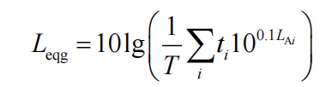  式中：  Leqg—噪声贡献值，dB；  T—预测计算的时间段，s；  ti—i声源在T时段内的运行时间，s；  LAi—i声源在预测点产生的等效连续A声级，dB(A)。  ②预测点预测值(Leq)计算公式  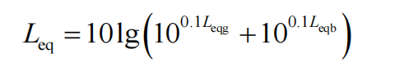  式中：  Leq—预测点的噪声预测值，dB；  Leqg—建设项目声源在预测点产生的噪声贡献值，dB；  Leqb—预测点的背景噪声值，dB。  ③户外声传播衰减计算  户外声传播衰减包括几何发散（Adiv）、大气吸收（Aatm）、地面效应（Agr）、屏障屏蔽（Abar）、其他多方面效应（Amisc）引起的衰减。距声源点r处的A声级按下式计算：  Lp(r)＝Lw+DC－(Adiv＋Aatm＋Agr＋Abar＋Amisc)  式中：Lp(r) ——预测点处声压级，dB；  Lw ——由点声源产生的声功率级（A计权或倍频带），dB；  DC ——指向性校正，它描述点声源的等效连续声压级与产生声功率级Lw的全向点声源在规定方向的声级的偏差程度，dB；  Adiv ——几何发散引起的衰减，dB；  Aatm ——大气吸收引起的衰减，dB；  Agr ——地面效应引起的衰减，dB；  Abar ——障碍物屏蔽引起的衰减，dB；  Amisc ——其他多方面效应引起的衰减，dB。  表4-9 厂界噪声预测结果表单位：Leq(dB(A))  预测点 昼间 夜间  贡献值 现状值 预测值 标准值 达标情况 贡献值 现状值 预测值 标准值 达标情况  东侧厂界 33.03 / / 55 达标 33.03 / / 45 达标  南侧厂界 35.95 / / 55 达标 35.95 / / 45 达标  西侧厂界 37.03 / / 55 达标 37.03 / / 45 达标  北侧厂界 32.72 / / 55 达标 32.72 / / 45 达标  项目北侧居民区 29.62 51 51.03 55 达标 29.62 43 43.19 45 达标  项目东北侧居民区 32.33 49 49.09 55 达标 32.33 41 41.55 45 达标  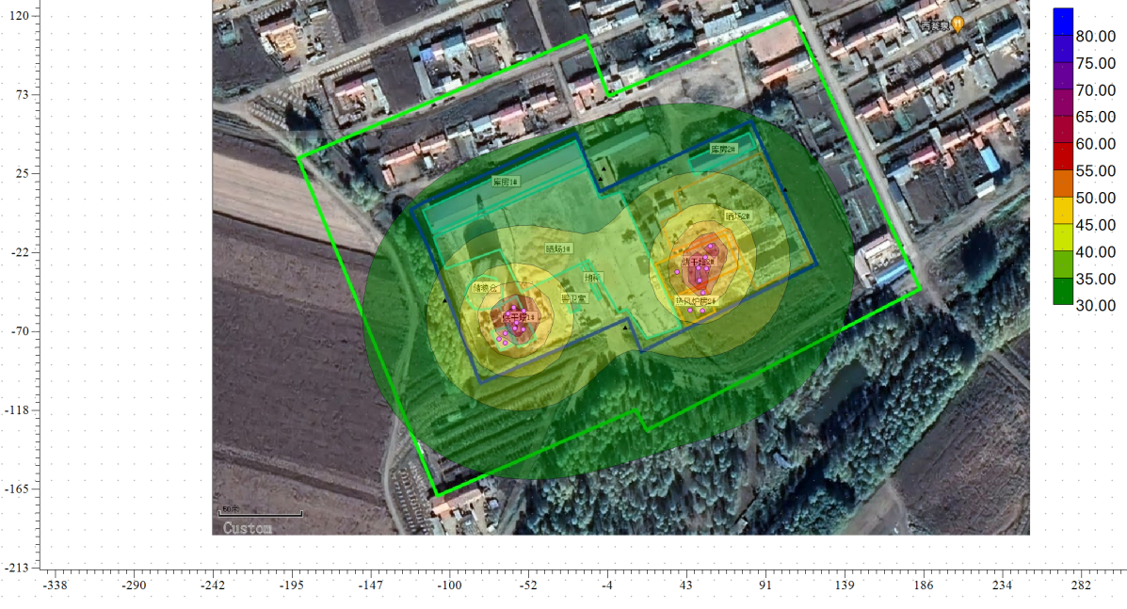  图4-1 噪声预测图  本项目位于1类声环境功能区。本项目选择低噪声设备，对噪声较大的设备采用隔声降噪措施。经过各降噪措施以及房间对噪声强度的削减，厂界噪声值排放满足《工业企业厂界环境噪声排放标准》（GB12348-2008）表1中的1类。通过厂区合理布局，并距离衰减后，周边敏感目标噪声值满足《声环境质量标准》（GB3096-2008）中1类标准限值要求。综上所述，本项目对周围声环境影响较小，可被环境所接受。  （3） 项目采取降噪措施  主要噪声防治措施如下：  ①选择低噪声设备：选用满足国际标准的低噪声、低振动设备；除选择比较好的设备外一般还需要采取消声器、基础减振等措施进行综合降噪。对重点噪声源严格控制，向设备制造厂家提出严格的噪声控制要求。  ②建筑物隔声：通过建筑物封闭隔声和房屋内壁铺设吸声材料吸声降噪，可降低噪声厂界值，减轻影响。  ③对设备进行日常维护，加强检查、维护和保养机械设备，保障设备的正常运行，并且要求操作人员严格规范操作，防止因设备故障或者操作不当带来的额外噪声。  ④设备安装过程中设备安放稳固，与地面保持良好接触，并且使用减震机座，使用减振机座是简单有效的减震方法；风机对整机加隔音罩，为了散热，罩壁须开口打洞，注意在进口通风处安装适当的消声器及软连接，并采取减振措施。  ⑤加强车辆管理，车辆进入厂区内要熄火，禁止鸣笛，并设置限速标识。  ⑥合理布局，充分考虑重点噪声源的均匀分布，将产生噪声较高的机械设备尽量远离居民区。  （4）监测计划  1）基本原则  根据装置运行状况及污染物排放情况，参考《排污单位自行监测技术指南 总则》（HJ819-2017），对项目环保设施运行进行监督，并对各类污染物排放进行监测，为确保工程投运后工业“三废”达标排放，以及安全运行提供科学依据。  2）监测内容  根据项目特点，主要监测内容包括：噪声污染源监测，监测方案见下表。  表4-10 污染源监测方案  类型 监测对象点位 监测项目 监测频率 监测方式  噪声 厂界四周各设置一个监测点 等效连续A声级 每季度一次 委托其他单位监测  （四）固体废物  本项目不涉及机械设备等维修维护，因此无废油产生。本项目固体废物主要包括重力沉降室收集的粉尘、灰渣、热风炉除尘器内除尘灰。  （1）重力沉降室收集的粉尘量为1.9t/a，外售综合利用。  （2）灰渣：  本项目生产供热采用2台生物质热风炉，生物质热风炉炉渣产生量，参考《污染源源强核算技术指南 锅炉》（HJ991-2018），物料衡算法，燃煤、燃生物质锅炉灰渣产生量灰渣平衡式（13）计算  式中：Ehz—核算时段内灰渣产生量，t，根据飞灰份额 dfh 可分别核算飞灰、炉渣产生量；  R—核算时段内锅炉燃料耗量，t；  Aar—收到基灰分的质量分数，%，；  q4—锅炉机械不完全燃烧热损失，%；  Qnet，ar—收到基低位发热量，kJ/kg。  本项目年生物质燃料用量取1402t/a，据生物质燃料化验报告可知，收到基灰分的质量分数为1.01%，收到基低位发热量为17.91MJ/kg，锅炉机械不完全燃烧热损失为15%。  经计算，项目生物质热风炉炉渣产生量约为125.36t/a，暂存至库房1#内封闭灰渣间内，集中收集，作为农田施肥外售综合利用。  （3）热风炉除尘器内除尘灰：根据工程分析热风炉设置的除尘器内除尘灰产生量为8.34t/a，外售综合利用。  （4）废布袋：布袋除尘器产生的废布袋产生量约0.1t/a，由厂家回收。  2、生活垃圾  职工生活垃圾以每人每天0.5kg计，职工人数为10人，工作天数为34天，则生活垃圾产生量为0.005t/d，即0.17t/a。生活垃圾集中收集后交由环卫部门处理。  综上所述，本项目固体废物处置效率100%，不会对环境产生影响。  表4-11 固体废物污染源强核算结果及相关参数一览表  工序 装置 固体废物名称 固废属性 产生量 处置措施 最终去向  核算方法 产生量（t/a） 处置量（t/a） 工艺  烘干 热风炉 炉渣 一般废物 物料平衡法 125.36 125.36 外售 综合利用  除尘 除尘器 除尘灰 一般废物 物料平衡法 8.34 8.34 外售 综合利用  除尘 除尘器 废布袋 一般废物 类比法 0.1 0.1 厂家回收 厂家回收  烘干输送 重力沉降室 粉尘 一般废物 产污系数法 1.9 1.9 外售 综合利用  生活 垃圾箱 生活垃圾 生活垃圾 类比法 0.17 0.17 由市政部门集中处置 由市政部门集中处置  表4-12 一般固体废物类别及代码  序号 类别 类别 代码  1 收集的粉尘 64 443-001-64  2 灰渣 64 443-001-64  3 废布袋 99 443-001-99  （五）地下水、土壤  本项目属于农产品初加工和热力生产和供应项目，参照《环境影响评价技术导则 地下水环境》（HJ610-2016）附录A“地下水环境影响评价行业分类表”，本项目地下水环境影响评价项目类别为IV类建设项目，Ⅳ类建设项目不开展地下水环境影响评价。  本项目用地范围内均进行了硬底化，本项目不存在土壤、地下水环境污染途径，运营期无地下水、土壤跟踪监测要求。

五、环境保护措施监督检查清单
内容  要素 | 排放口(编号、  名称)/污染源 |  | 污染物项目 |  | 环境保护措施 | 执行标准
大气环境 | 热风炉排气筒（DA001、DA002） |  | SO₂、颗粒物、烟气黑度、NOx |  | 2台生物质热风炉废气分别经布袋除尘器（除尘效率99%）除尘后，分别经15m高排气筒高空排放。 | 颗粒物、烟气黑度和SO₂执行《工业炉窑大气污染物排放标准》（GB9078-1996）表2和表4中标准要求；氮氧化物排放浓度执行《大气污染物综合排放标准》（GB 16297-1996）
 | 粮食装卸、输送过程 |  | 颗粒物 |  | 卸粮坑处设遮挡设施，输送机为全封闭，粉尘去除率约为70%。 | 《大气污染物综合排放标准》（GB16297−1996）中表2无组织排放标准
 | 厂界 |  | 颗粒物 |  | 厂区的东侧和北侧设置防尘网
 | 烘干工艺 |  | 颗粒物 |  | 烘干塔塔体设置彩钢罩，具有防风抑尘功能，内部自带重力沉降室，四周设置防尘挡板，高度与烘干塔高度一致，粉尘去除率约为95%。
 | 晒场 |  | 颗粒物 |  | 苫盖+防尘网
地表水环境 | 生活污水 | COD、氨氮 |  | 排入防渗旱厕、定期清掏、外运堆肥 |  | /
声环境 | 生产设备 |  | 噪声 |  | 本项目建成后，选用低噪声设备，通过减振、隔声、降噪、加强管理和设备合理布局等措施。 | 厂界噪声满足《工业企业厂界环境噪声排放标准》（GB12348-2008）中1类标准要求。
电磁辐射 | /
固体废物 | 本项目固体废物主要包括重力沉降室收集的粉尘、灰渣、热风炉除尘器内除尘灰，重力沉降室收集的粉尘、灰渣、热风炉除尘器内除尘灰均外售综合利用，废布袋由厂家回收，生活垃圾交由环卫部门处置。
土壤及地下水  污染防治措施 | /
生态保护措施 | /
环境风险  防范措施 | /
其他环境  管理要求 | 根据《排污许可管理办法》（试行），第二十四条：在固定污染源排污许可分类管理名录规定的时限前已经建成并实际排污的排污单位，应当在名录规定时限申请排污许可证；在名录规定的时限后建成的排污单位，应当在启动生产设施或者在实际排污之前申请排污许可证。根据固定污染源排污许可分类管理名录，本项目建设规模属于简化管理范畴，应按规定时限进行排污许可证申领工作。

六、结论
综上所述，项目在运营期产生废水、废气、噪声及固体废物污染等，在严格采取本报告表所提出的各项环境保护措施后，能保证各种污染物稳定达标排放，污染物的排放符合总量控制的要求。在确保污染防治措施全面实施并正常运行的前提下，通过加强环境管理，项目的环境影响可被周围环境所接受。因此，该项目建设从环境保护角度分析是可行的。

附件

附件1、总量计算说明
一、核定量计算
1、热风炉烟气
根据《排污许可证申请与核发技术规范 工业炉窑》（HJ1121-2020）中表6加热炉、热处理炉、干燥炉（窑）排放口参考绩效值表。
表1 排放口参考绩效值表
固体燃料
低位热值（MJ/kg） | 16.75 | 18.84
颗粒物绩效值（kg/t燃料） | 0.252 | 0.276
二氧化硫绩效值（kg/t燃料） | 0.839 | 0.919
氮氧化物绩效值（kg/t燃料） | 2.516 | 2.756
本项目使用生物质成型燃料低位热值为17.91（MJ/kg），介于上表数据之间，根据插值法计算本项目绩效值，详情如下表
表2 本项目排放口参考绩效值表
低位热值（MJ/kg） | 17.91
颗粒物绩效值（kg/t燃料） | 0.265
二氧化硫绩效值（kg/t燃料） | 0.883
氮氧化物绩效值（kg/t燃料） | 2.649
据公式：Mi=R×G×10；
式中： Mi—第i个排放口污染物年许可排放量，t；
R——第i个排放口对应工业炉窑前三年实际产量最大值（若不足一年或前三年实际产量最大值超过设计产能，则以设计产能为准）或前三年实际燃料消耗量最大值（若不足一年或前三年实际燃料消耗量最大值超过设计消耗量，则以设计消耗量为准），万t或万m³；本次取值为0.1402万t
G—绩效值，kg/t产品，kg/t燃料或kg/m³燃料
据公式计算：
E_{颗粒物}年许可排放量=0.01402×0.265×10=0.372t
E_{SO2}年许可排放量=0.01402×0.883×10=1.239t
E_{NOx}年许可排放量=0.01402×2.649×10=3.714t
2、无组织废气
A、粮食装卸、输送过程等工艺粉尘
本项目收运的粮食来源于北大荒农场，农场配备的大型收割机自带筛选设备，因此玉米进场后无需筛选。
本项目运营期粮食进出场、输送过程主要废气为工艺粉尘。本项目年累计输送粮食20000t，根据《逸散性工业粉尘控制技术》中谷物贮仓逸散尘排放因子（0.1kg/t），本项目粉尘的产生量为2.0t/a。本评价要求建设方在卸粮坑处设遮挡设施，输送机全封闭，根据《逸散性工业粉尘控制技术》采取上述措施后粉尘排放量可减少约70-80%，本项目取70%，粉尘排放量约为0.6t/a，经扩散后排放浓度小于1.0mg/m³。
B、烘干粉尘
本项目烘干过程中将会产生一定量的粉尘，根据《散逸性工业粉尘控制技术（中国环境科学出版社）》，烘干塔粉尘产生系数为0.1kg/t，本项目粮食烘干量为20000t。则本项目烘干塔粉尘产生量为2.0t/a。烘干塔粉尘主要来源于粮食沾裹的粉尘和灰尘，以及粮食在烘干过程中由于调节轮毂间隙过小、流速过快使粮食破碎而产生的粉尘，烘干塔塔体设置彩钢罩，用引风机将塔顶潮湿气体和粉尘引向下方，粉尘在管道内进行沉降落到下方灰斗，同时将塔体排潮孔外设置金属防尘挡板，烘干塔内部自带重力沉降室，四周设置防尘挡板，高度与烘干塔高度一致，粉尘受挡板格挡后受重力作用回落到烘干塔底部收尘设施中，未被收集的粉尘无组织排放。粉尘去除率为95%，粉尘排放量为0.1t/a。
C、晒场粉尘
玉米进场后仅在晒场进行临时堆存，不进行长时间晾晒，晒场扬尘计算如下：
根据《排放源统计调查产排污核算方法和系数手册》工业企业固体物料堆存颗粒物包括装卸扬尘和风蚀扬尘，颗粒物产生量核算公式如下：
式中：P指颗粒物产生量（单位：吨）；
ZC_{y}指装卸扬尘产生量（单位：吨）；
FC_{y}指风蚀扬尘产生量（单位：吨）；
N_{c}指年物料运载车次（单位：车），500；
D指单车平均运载量（单位：吨/车），40；
(a/b)指装卸扬尘概化系数（单位：千克/吨），a指各省风速概化系数，取0.0015，b指物料含水率概化系数，取0.0702；
E_{f}指堆场风蚀扬尘概化系数（单位：千克/平方米），0；
S指堆场占地面积（单位：平方米），18100。
工业企业固体物料堆场颗粒物排放量核算公式如下：
式中：P指颗粒物产生量（单位：吨）；
U_{c}指颗粒物排放量（单位：吨）；
C_{m}指颗粒物控制措施控制效率（单位：%），60%（围挡）、86%（织物覆盖）；
T_{m}指堆场类型控制效率（单位：%），0。
由于本项目距离周边居民区距离较近，因此本次环评要求晒场设置苫盖+围挡措施，经上式计算，本项目堆场扬尘排放量为0.024t/a。
综上所述，本项目无组织粉尘排放总量=0.6t/a+0.1t/a+0.024t/a=0.724t/a
二、污染物排放核定量
表3污染物核定排放量统计表
污染物 | 烟尘（t/a） | SO₂（t/a） | NO_{X}（t/a） | 工业粉尘（t/a）
核定量排放量 | 0.372 | 1.239 | 3.714 | 0.724

附件2、生物质分析报告
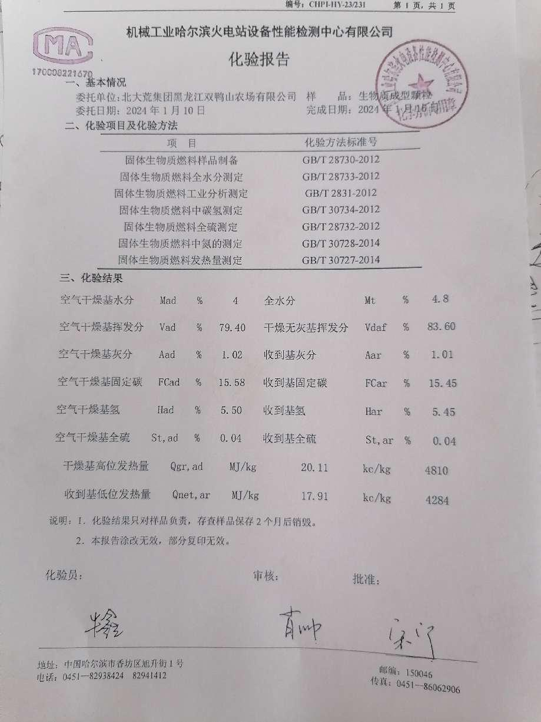

附件3、监测报告
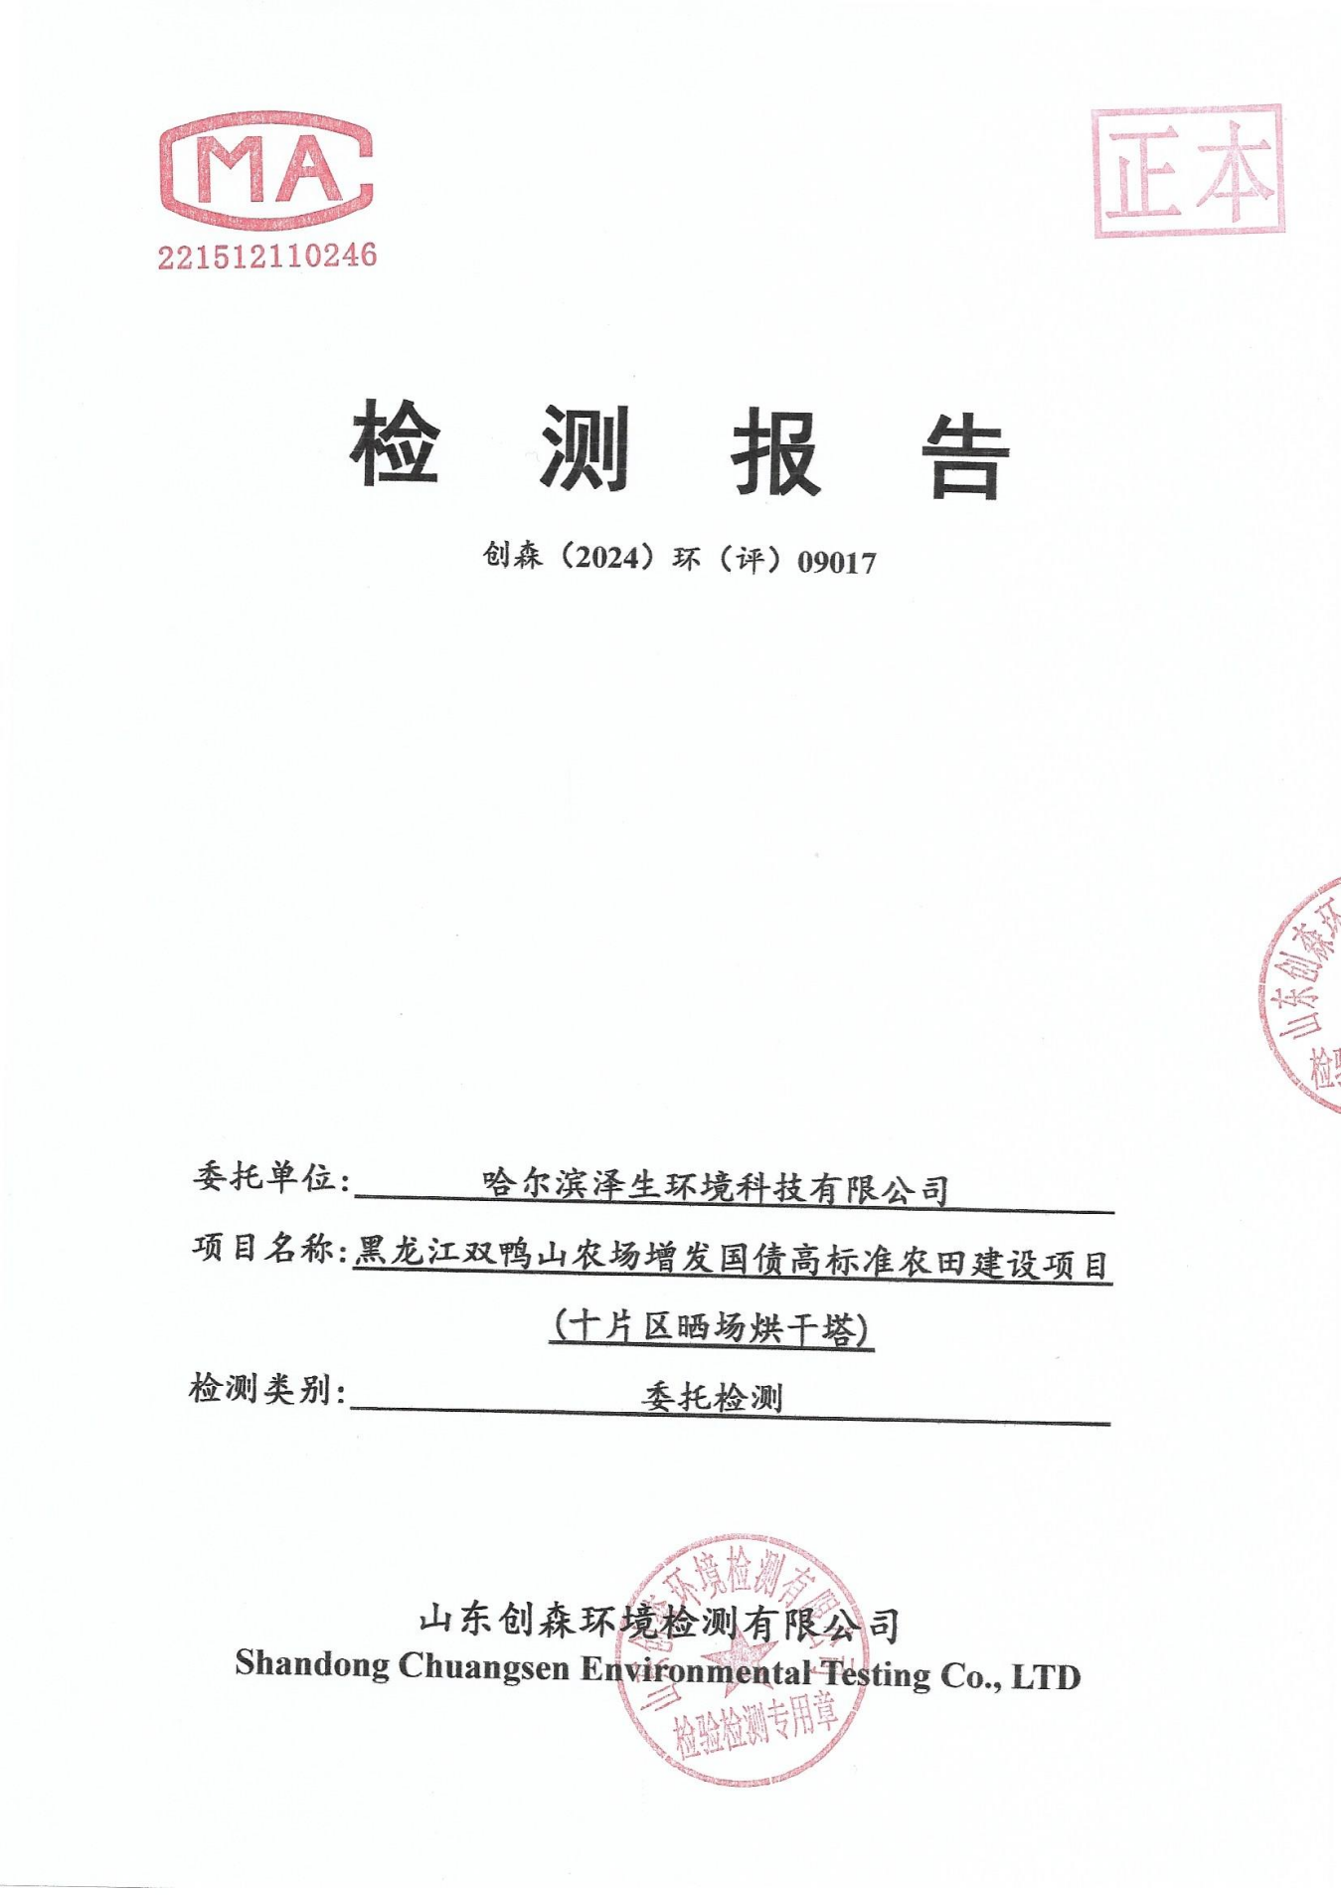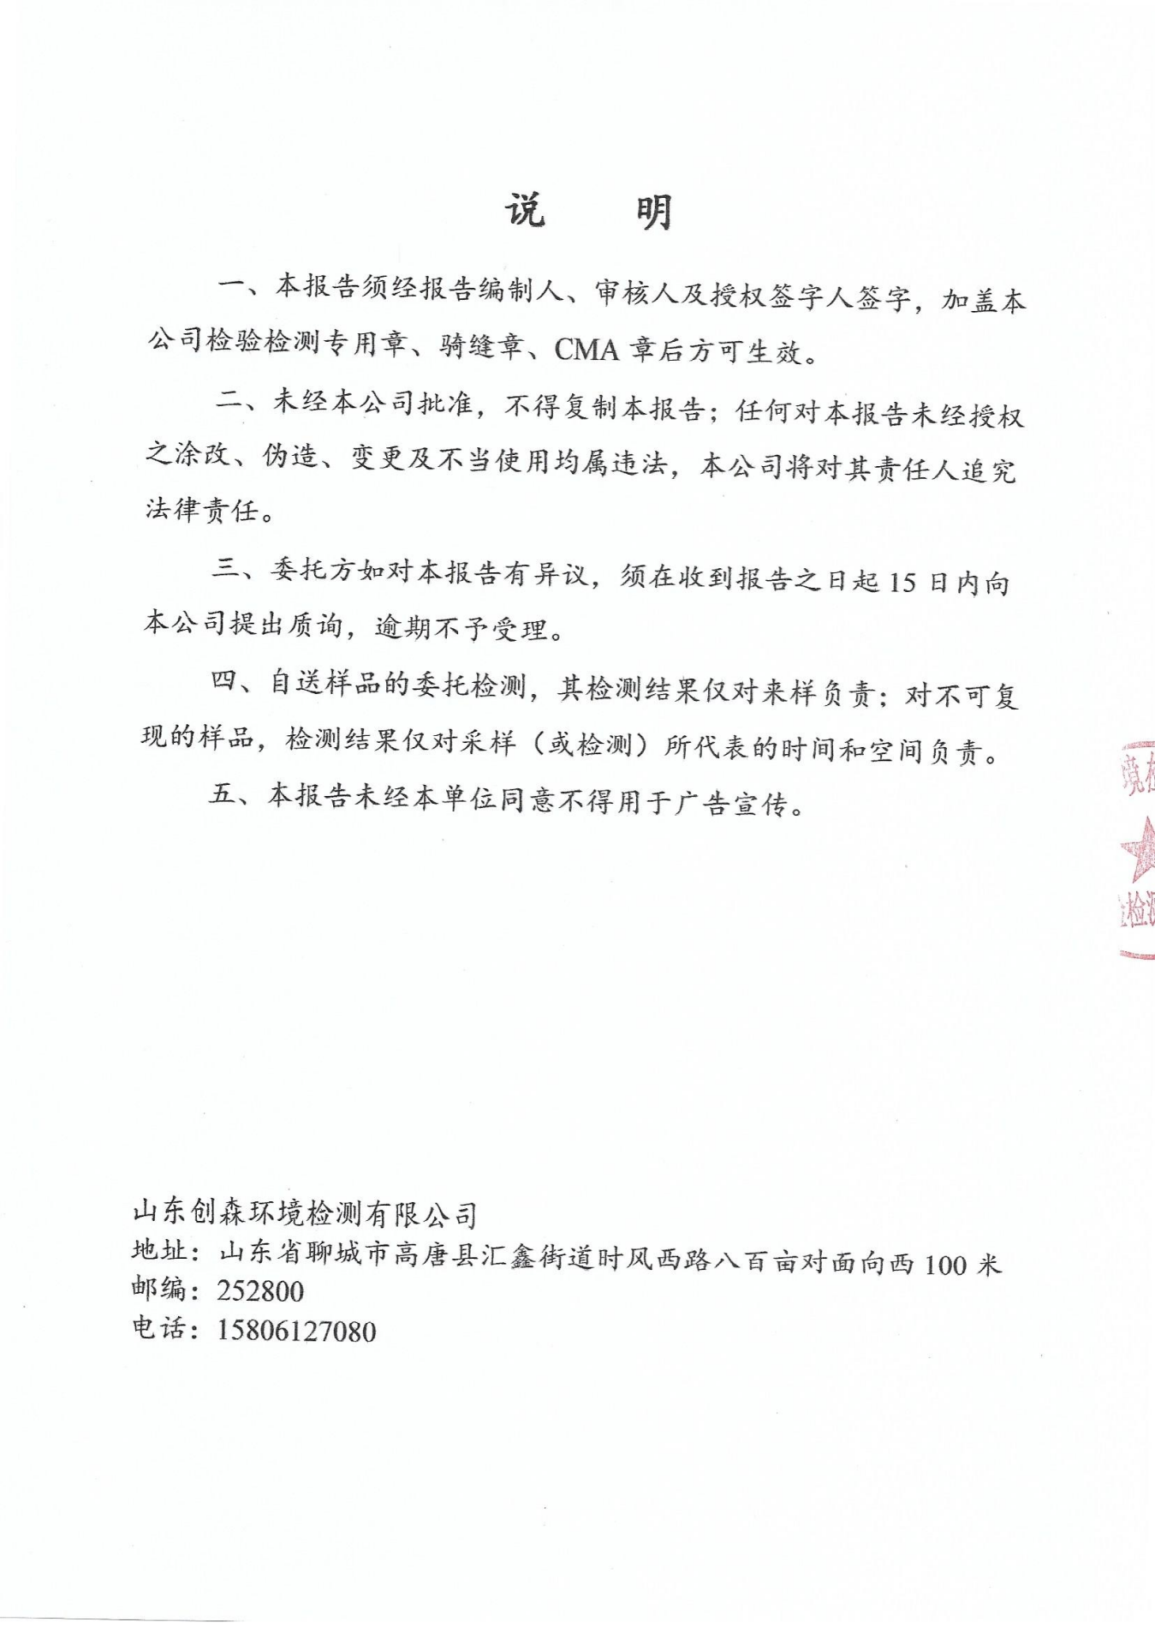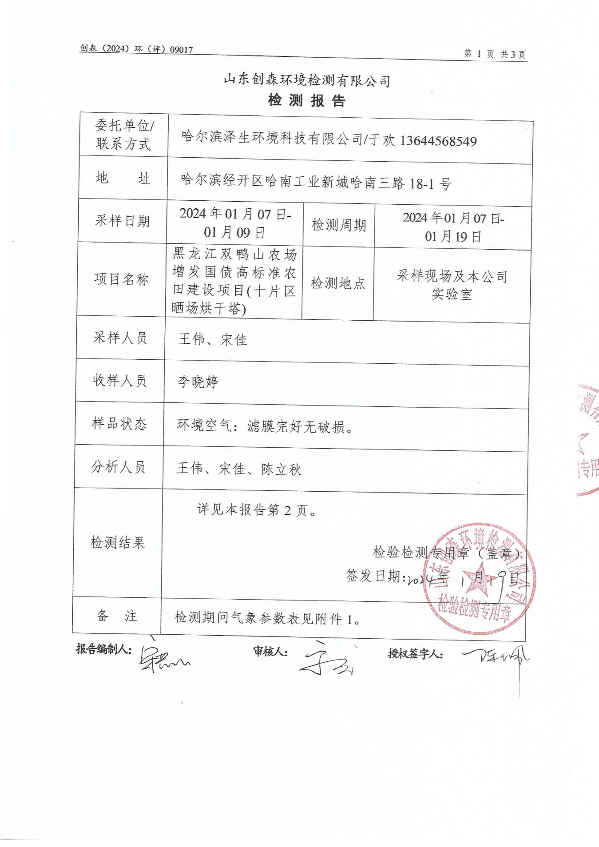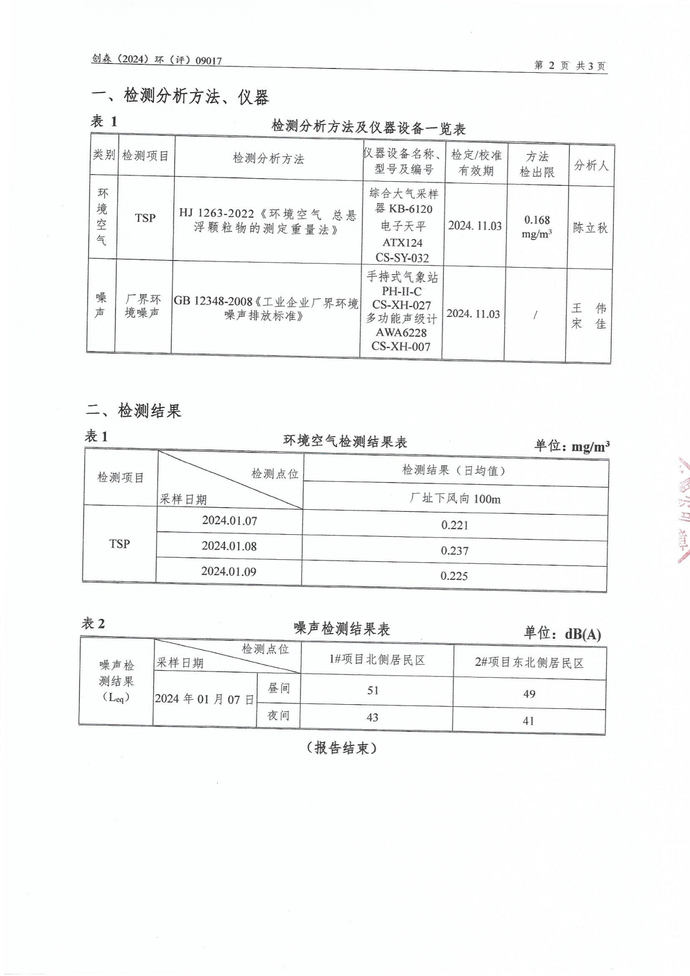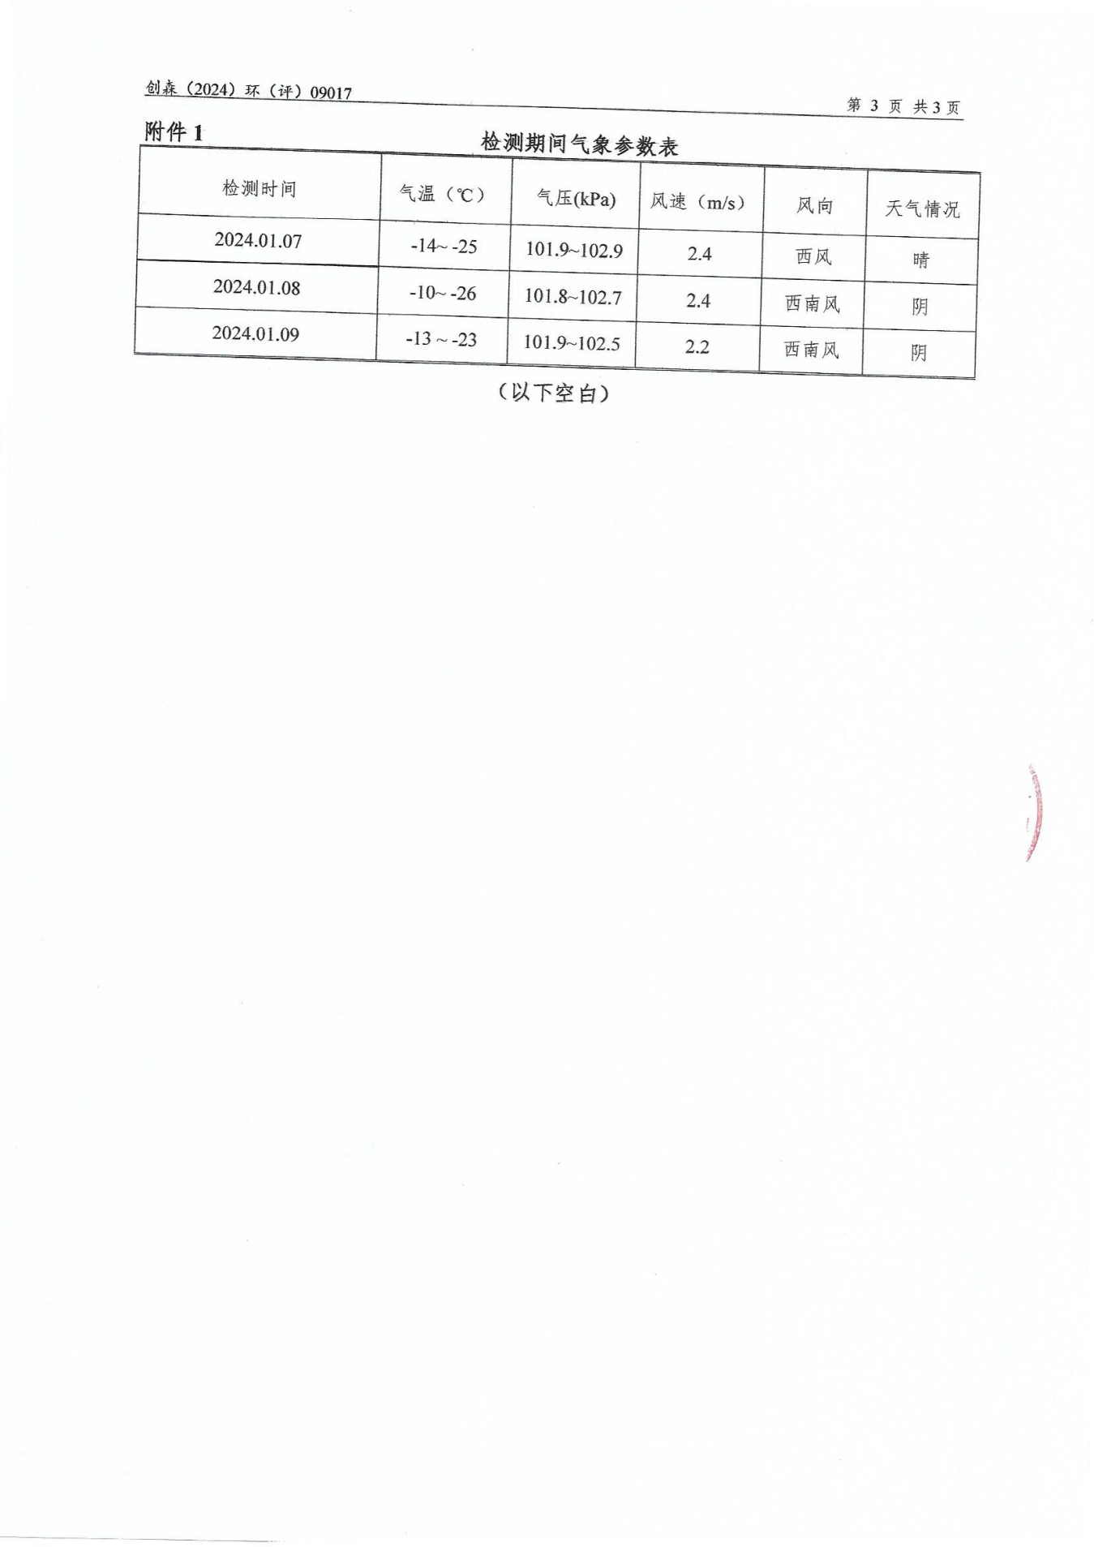

附件4、不予处罚说明
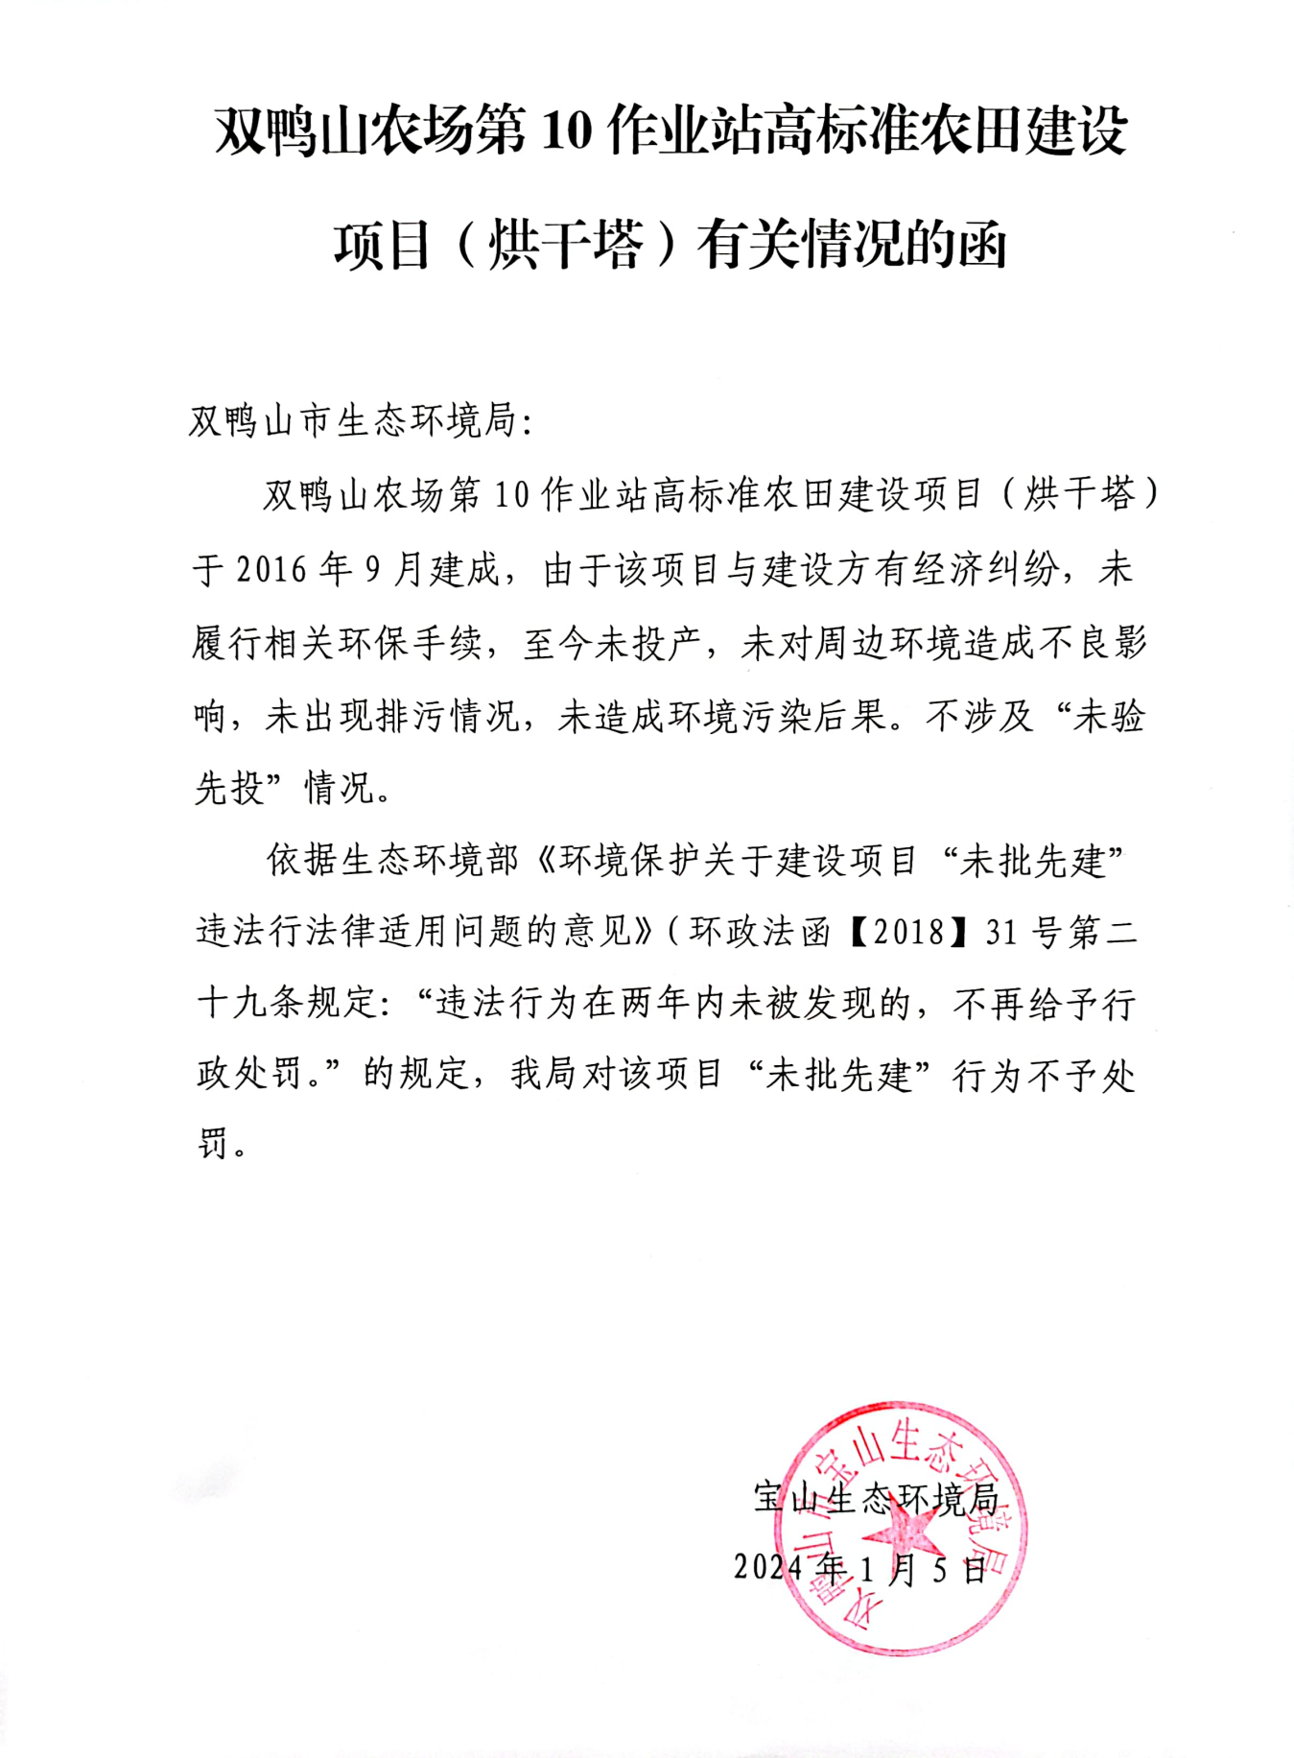

附件5、项目用地
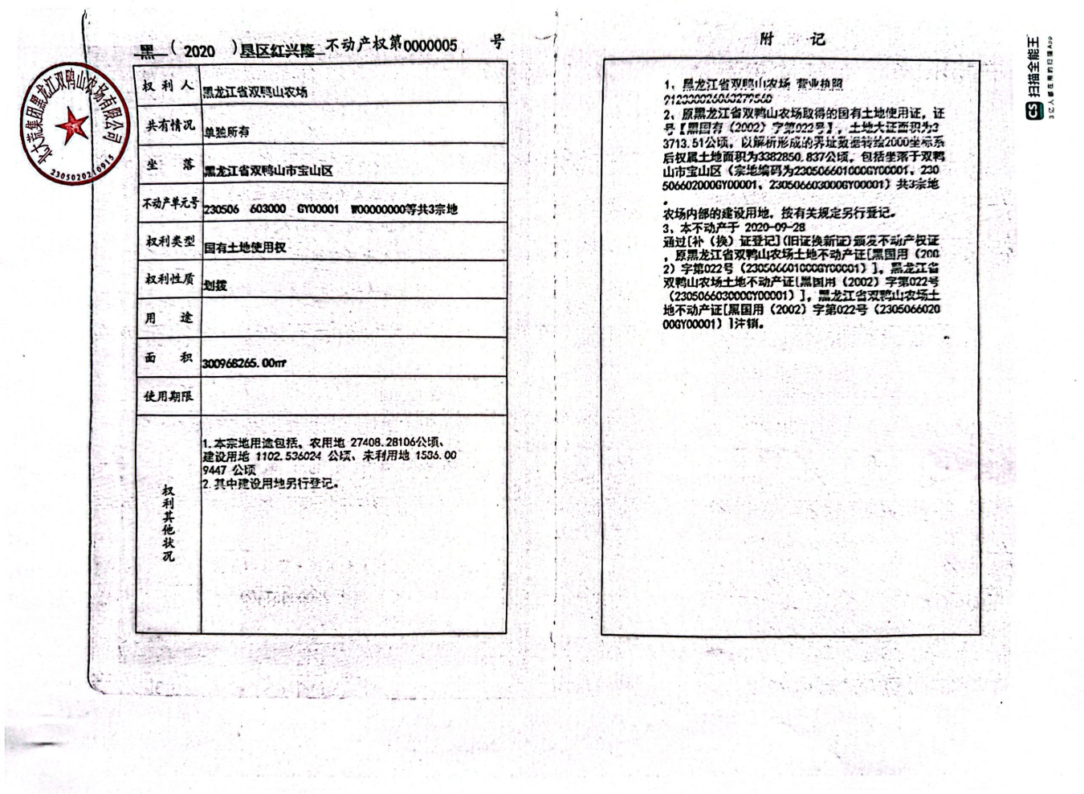
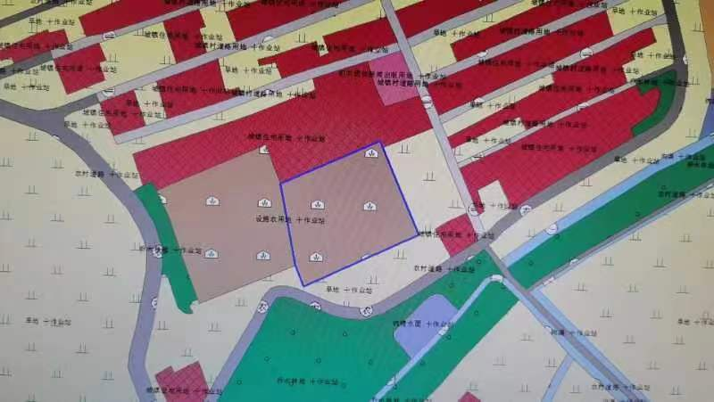
本项目范围

附图

附图1、地理位置图
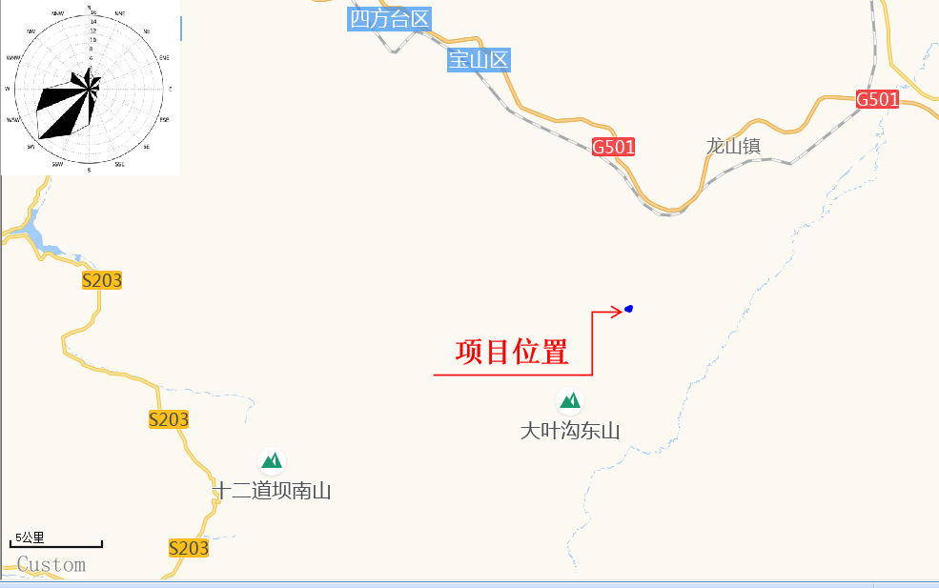

附图2、总平面布置图
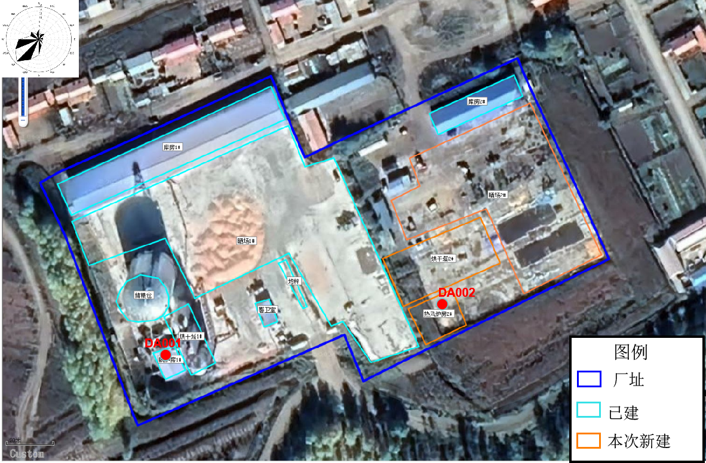

附图3、环境保护目标图
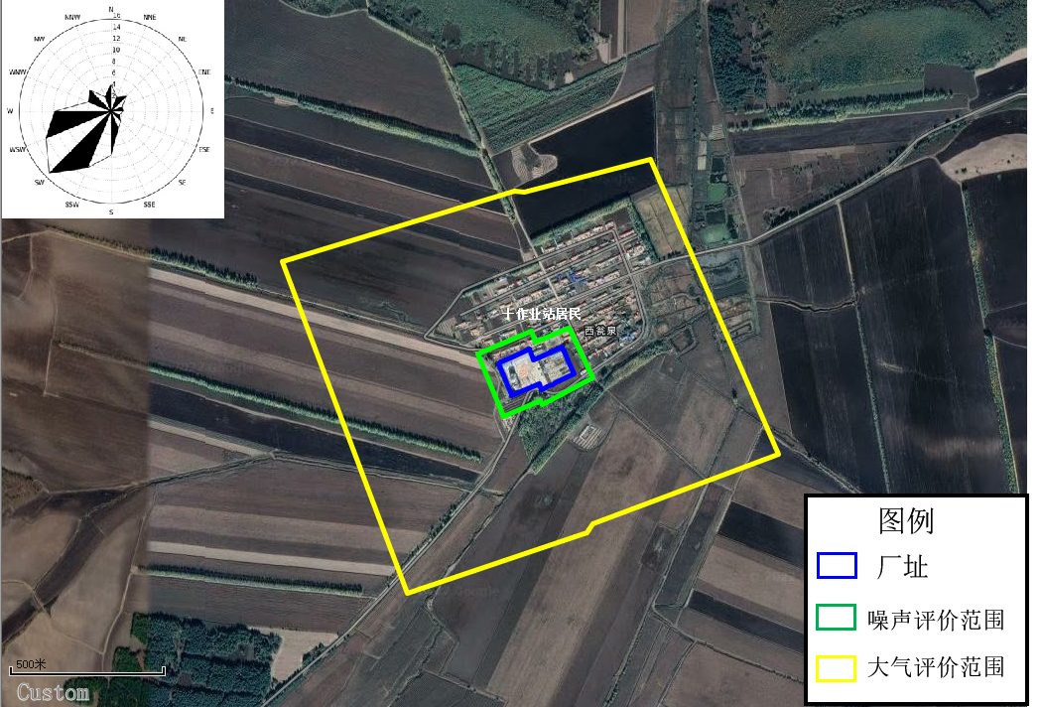

附图4、双鸭山市环境管控单元图
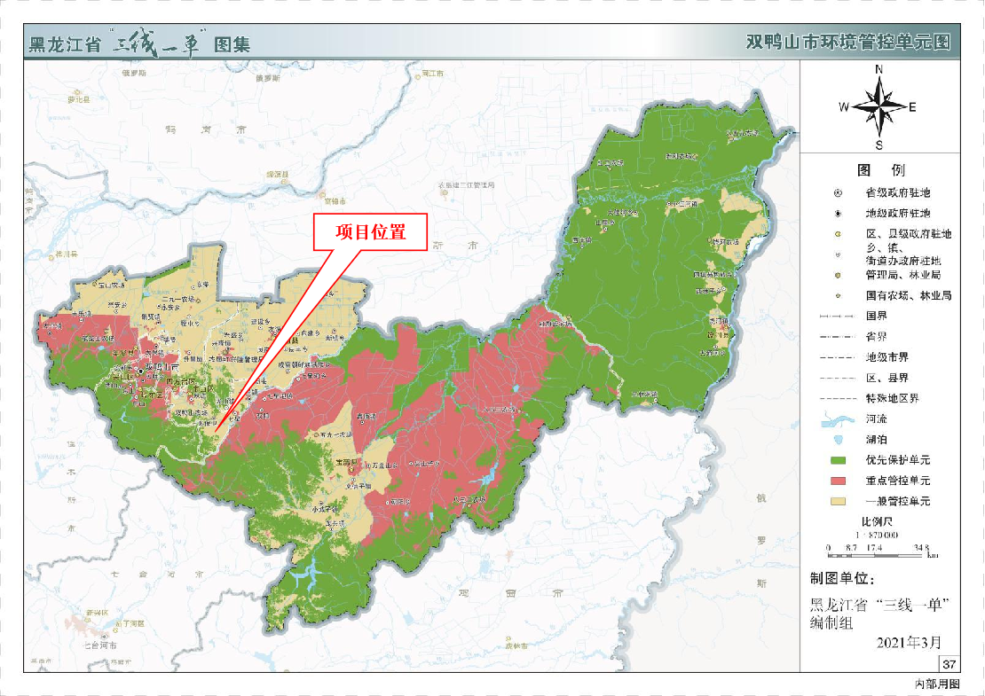

附表

建设项目污染物排放量汇总表
项目  分类 | 污染物名称 | 现有工程  排放量t/a（固体废物产生量）① | 现有工程  许可排放量t/a② | 在建工程  排放量t/a（固体废物产生量）③ | 本项目  排放量t/a（固体废物产生量）④ | 以新带老削减量t/a  （新建项目不填）⑤ | 本项目建成后  全厂排放量t/a（固体废物产生量）⑥ | 变化量t/a  ⑦
废气 | 工业粉尘 |  |  |  | 0.724 |  | 0.724 | +0.724
 | 烟尘 |  |  |  | 0.084 |  | 0.084 | +0.084
 | 二氧化硫 |  |  |  | 0.476 |  | 0.476 | +0.476
 | 氮氧化物 |  |  |  | 2.22 |  | 2.22 | +2.22
一般工业  固体废物 | 灰渣 |  |  |  | 133.70 |  | 133.70 | +133.70
 | 收集的粉尘 |  |  |  | 1.9 |  | 1.9 | +1.9
 | 废布袋 |  |  |  | 0.1 |  | 0.1 | +0.1
 | 生活垃圾 |  |  |  | 0.17 |  | 0.17 | +0.17
废水 | COD |  |  |  | / |  | / | /
 | NH₃-N |  |  |  | / |  | / | /
注：⑥=①+③+④-⑤；⑦=⑥-①

